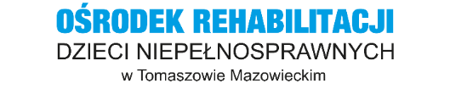
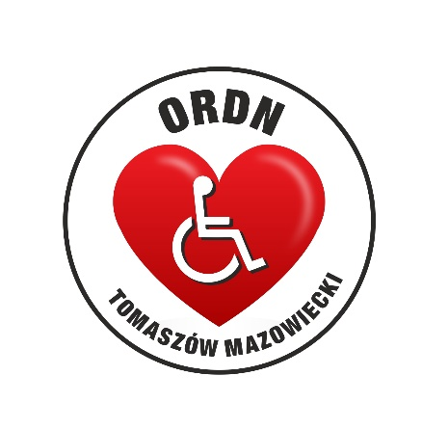

Niniejszy dokument stanowi raport sprawozdawczy dotyczący realizacji tematyki działalności statutowej oraz przeprowadzonych działań rozwojowo - inwestycyjnych w 2024 roku w Ośrodku Rehabilitacji Dzieci Niepełnosprawnych w Tomaszowie Mazowieckim

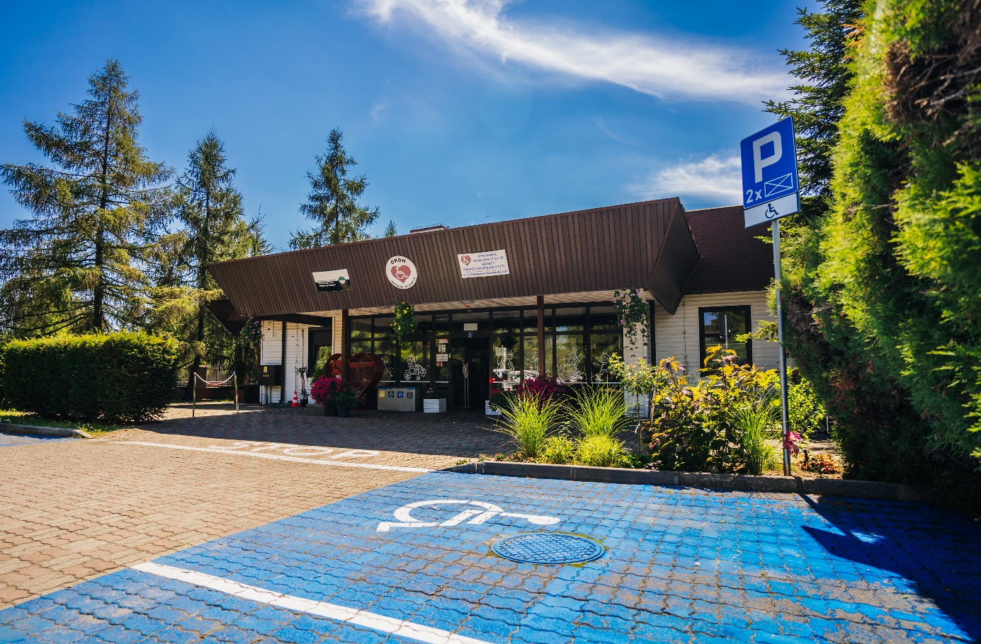
Opracowała:
Dyrektor
Ośrodka Rehabilitacji Dzieci Niepełnosprawnych
w Tomaszowie Mazowieckim
mgr Marta Goździk

OŚRODEK REHABILITACJI DZIECI NIEPEŁNOSPRAWNYCH
w Tomaszowie Mazowieckim
Numer księgi rejestrowej 000000256714
97-200 Tomaszów Mazowiecki, ul. Jana Pawła II 64/66
tel. (044) 724-10-45 e-mail: ordntm@tomaszow-maz.pl
NIP: 773-10-66-477 REGON: 59030221
www.ordntomaszowmaz.pl

Spis treści
ROZDZIAŁ I 3
1.1 Wprowadzenie i informacje ogólne 3
1.2 Dostępność architektoniczna budynku 12
1.3 Struktura organizacyjna wraz z zatrudnieniem 15
1.4 Działalność statutowa 21
1.4.1 Świadczenia zdrowotne - liczba pacjentów wraz z liczbą zabiegów 23
1.4.2 Karta Tomaszowianina 28
1.5 Narodowy Fundusz Zdrowia 30
1.6 Usługi przewozowe na rzecz osób niepełnosprawnych. 41
1.7 Pozostała działalność - Kompleks basenowy/wiata grillowa/amfiteatr 42
ROZDZIAŁ II 44
2.1 Rada Społeczna Ośrodka Rehabilitacji Dzieci Niepełnosprawnych w Tomaszowie Maz. 44
2.2 Współpraca z partnerami zewnętrznymi 46
2.2.1 Program polityki zdrowotnej z zakresu profilaktyki zakażeń wirusem brodawczaka ludzkiego (HPV) w latach 2022-2024. 47
2.2.2 Projekt pn. Program wsparcia seniorów na lata 2022 – 2026: Tomaszów dla Seniorów 51
2.3 Kontrole zewnętrzne 53
ROZDZIAŁ III 54
3.1 Analiza wykonania budżetu 54
3.1.1 Dochody budżetowe 54
3.1.2 Wydatki budżetowe 58
3.2 Inwestycje i remonty…………………………………………………………………………………………………….…………66
ROZDZIAŁ IV 70
4.1 Podsumowanie 70
4.2 Spis Tabel oraz rysunków 72

ROZDZIAŁ I

Wprowadzenie i informacje ogólne
Ośrodek Rehabilitacji Dzieci Niepełnosprawnych w Tomaszowie Mazowieckim jest jednostką organizacyjną Gminy Miasto Tomaszów Mazowiecki prowadzoną w formie jednostki budżetowej, której nadano status podmiotu leczniczego w rozumieniu ustawy z dnia 15 kwietnia 2011 roku o działalności leczniczej zgodnie z uchwałą na podstawie uchwały Nr XL/287/2021 Rady Miejskiej Tomaszowa Mazowieckiego z dnia 28 stycznia 2021 roku o zmianie uchwały Nr 348/93 Rady Miasta Tomaszowa Mazowieckiego w sprawie utworzenia jednostki budżetowej pod nazwą Ośrodek Rehabilitacyjny Dzieci Niepełnosprawnych (Dziennik Urzędowy Województwa Łódzkiego, rocznik 2021, pozycja 896, data ogłoszenia 26 lutego 2021 roku).
Ośrodek Rehabilitacji Dzieci Niepełnosprawnych w Tomaszowie Mazowieckim jest podmiotem leczniczym wpisanym do księgi RPWDL pod numerem 000000256714 z dniem 10 listopada 2022 roku na podstawie artykułu 104 ustęp 1 ustawy z dnia 15 kwietnia 2011 roku o działalności leczniczej.
Podmiotem tworzącym Ośrodek jest Gmina Miasto Tomaszów Mazowiecki.
Ośrodek wykonuje działalność leczniczą w oparciu o zakład leczniczy pod nazwą „Ośrodek Rehabilitacji Leczniczej w Tomaszowie Mazowieckim”.

Obecnie jednostka realizuje cele i zadania zapisane w Statucie Ośrodka Rehabilitacji Dzieci Niepełnosprawnych w Tomaszowie Mazowieckim.

Celem Ośrodka jest działalność lecznicza polegająca na udzielaniu ambulatoryjnych świadczeń zdrowotnych oraz promocji zdrowia.
Do zadań Ośrodka należy:
  - udzielanie świadczeń zdrowotnych w systemie ambulatoryjnym z zakresu rehabilitacji leczniczej dla dzieci i osób dorosłych,
  - podejmowanie działań służących zachowaniu, przywracaniu lub poprawie zdrowia w zakresie kompetencji komórek organizacyjnych,
  - podejmowanie działań w zakresie profilaktyki i promocji zdrowia.

Podstawowym zadaniem Ośrodka jest:
- udzielanie świadczeń zdrowotnych w systemie ambulatoryjnym z zakresu rehabilitacji leczniczej dla zamieszkałych na terenie Gminy Miasto Tomaszów Mazowiecki i posiadających aktualne orzeczenie potwierdzające ich niepełnosprawność w rozumieniu przepisów ustawy o rehabilitacji zawodowej i społecznej oraz zatrudnianiu osób niepełnosprawnych:
- dzieci niepełnosprawnych oraz
- dorosłych osób niepełnosprawnych, będących dotychczasowymi podopiecznymi Ośrodka, którzy ukończyli 18 rok życia, a ich niepełnosprawność trwa nadal,
- udzielanie świadczeń zdrowotnych w systemie ambulatoryjnym z zakresu rehabilitacji leczniczej dla zamieszkałych na terenie Gminy Miasto Tomaszów Mazowiecki osób poszkodowanych w wypadkach komunikacyjnych do czasu odzyskania przez nich aktywności zawodowej.
Ośrodek wykonywał świadczenia zdrowotne na rzecz innych gmin na podstawie odrębnych porozumień zawartych z Gminą Miasto Tomaszów Mazowiecki.
Ośrodek prowadził odpłatną działalność leczniczą poprzez udzielanie świadczeń zdrowotnych na rzecz innych osób, bądź też na rzecz innych podmiotów w zakresie wynikających z umów zawartych z podmiotami zlecającymi takie świadczenia.
Ośrodek może prowadzić działalność leczniczą poprzez udzielanie świadczeń zdrowotnych finansowanych ze środków publicznych na podstawie zawartych umów o udzielanie świadczeń opieki zdrowotnej.
Zadania Ośrodka realizowane są w szczególności poprzez:
- prowadzenie zabiegów fizjoterapeutycznych, kinezyterapeutycznych, hydroterapeutycznych, masażu leczniczego, a także prowadzenie zajęć z gimnastyki korekcyjnej, zajęć korekcyjno-kompensacyjnych, usprawniających oraz innych zabiegów i zajęć niezbędnych do wykonywania statutowych zadań Ośrodka;
- prowadzenie zajęć indywidualnych i grupowych stymulujących rozwój psychiczny dzieci;
- udzielanie pacjentom Ośrodka pomocy psychologicznej i pedagogicznej.
Ośrodek prowadził także działalność w zakresie:
- najmu nieruchomości gruntowej, obiektów lub pomieszczeń Ośrodka;
- świadczenia usług przewozowych na rzecz osób niepełnosprawnych;
- zapewnienia niepełnosprawnym dzieciom i młodzieży z terenu miasta Tomaszowa Mazowieckiego transportu i opieki w czasie przewozu w ramach realizacji zadań własnych Gminy Miasto Tomaszów Mazowiecki wynikających z artykułu 32 ustęp 6 oraz artykułu 39 ustęp 4 ustawy – Prawo oświatowe;
- usług zaopatrzenia w wyroby medyczne;
- usług udostępniania obiektu basenu otwartego zlokalizowanego na terenie Ośrodka.
Wykonując zadania statutowe Ośrodek współpracuje w szczególności z:
- podmiotami leczniczymi;
- instytucjami wykonującymi zadania z zakresu pomocy społecznej;
- organizacjami, fundacjami, stowarzyszeniami oraz innymi podmiotami i osobami działającymi w zakresie celów i zadań Ośrodka, w szczególności w celu zaspokojenia potrzeb zdrowotnych i społecznych osób niepełnosprawnych;
- organami samorządu terytorialnego i administracją rządową.
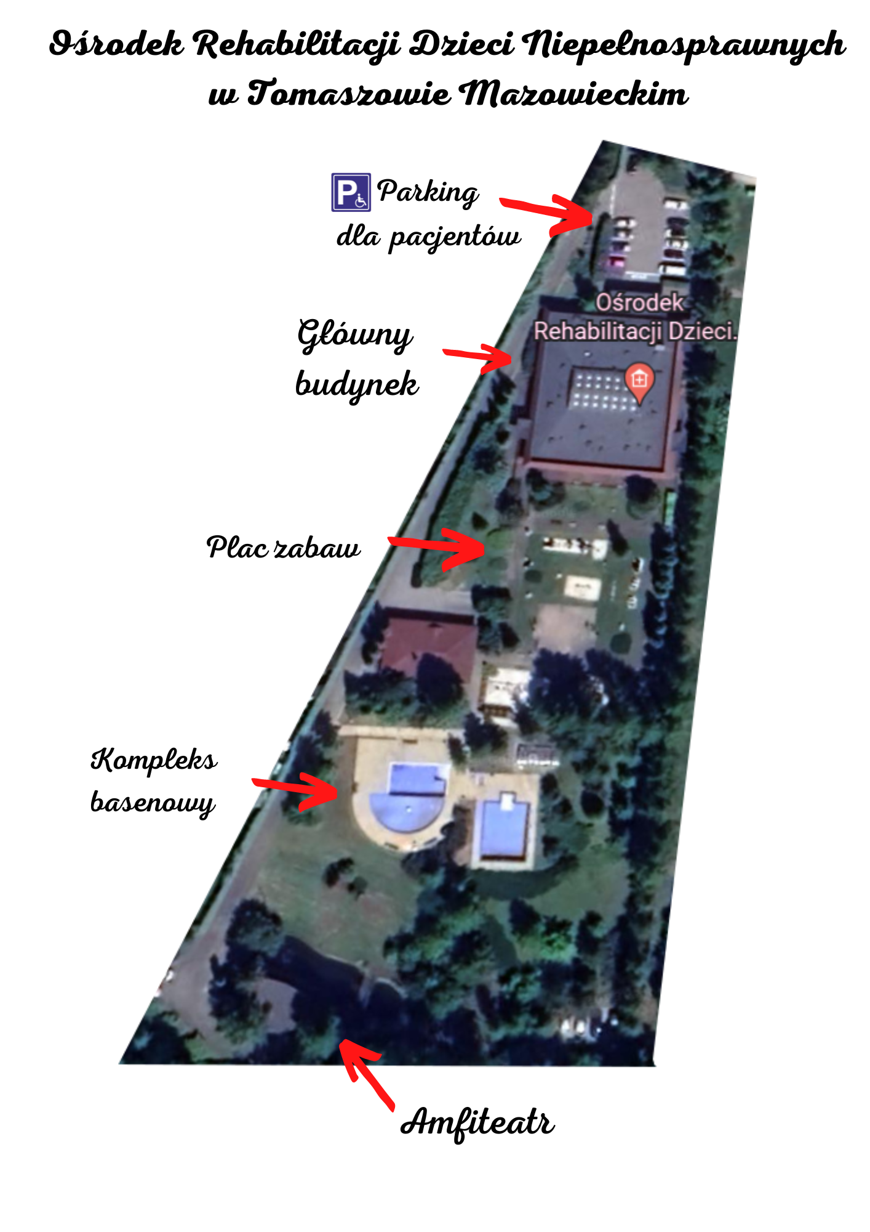
Rys. Widok Ośrodka z lotu ptaka
W 2024 roku Ośrodek realizował zadanie publiczne z zakresu ochrony zdrowia udzielając świadczenia zdrowotne w ramach podpisanych porozumień dotyczących powierzenia Gminie Miasto Tomaszów Mazowiecki z czternastoma gminami - Będków, Budziszewice, Czerniewice, Inowłódz, Lubochnia, Mniszków, Opoczno, Rzeczyca, Rokiciny, Wolbórz, Ujazd, Tomaszów Mazowiecki, Żelechlinek oraz Sławno
Mając na uwadze odpłatną działalność leczniczą i pozostałą prowadzoną w Ośrodku w 2024 roku obowiązywały dwa cenniki:

- Cennik opłat za świadczenia zdrowotne w Ośrodku Rehabilitacji Dzieci Niepełnosprawnych w Tomaszowie Mazowieckim stanowiący Załącznik Nr 2 do Regulaminu Organizacyjnego wprowadzonym Zarządzeniem Nr 5/2023 Dyrektora Ośrodka Rehabilitacji Dzieci Niepełnosprawnych w Tomaszowie Mazowieckim z dnia z dnia 31 marca 2023 roku w sprawie ustalenia zmian do Regulaminu Organizacyjnego Ośrodka Rehabilitacji Dzieci Niepełnosprawnych w Tomaszowie Mazowieckim
Lp. | Nazwa usługi | Czas trwania usługi | Cena usługi w kwocie brutto (w złotych)
1. | Kinezyterapia – indywidualna praca z pacjentem | Do 30 minut | 70,00
2. | Terapia indywidualna - praca z wykorzystaniem grawitacyjnego urządzenia do terapii schorzeń kręgosłupa | Do 30 minut | 70,00
3. | Terapia indywidualna - praca z pacjentem metodą NDT BOBATH | Do 45 minut | 70,00
4. | Terapia przyrządowa i zespołowa | Do 30 minut | 25,00
5. | Konsultacja fizjoterapeutyczna | Do 30 minut | 70,00
6. | Konsultacja medyczna | Do 30 minut | 70,00
7. | Kinesiotaping | 1 zabieg | 30,00
8. | Suche igłowanie | 1 zabieg | 70,00
9. | Fizykoterapia:
 | - fonoforeza | Według standardu oceny fizjoterapeuty | 10,00
 | - terapuls |  | 10,00
 | - jonofor |  | 10,00
 | - pulsotronic |  | 10,00
 | - stymat |  | 10,00
 | - stymat twarzy |  | 20,00
 | - interdyn |  | 10,00
 | - sollux |  | 10,00
 | - galwatronic |  | 10,00
 | - prądy Tens |  | 10,00
 | - prądy Träberta |  | 10,00
 | - ultraton |  | 10,00
 | - sonomatic |  | 10,00
 | - magnetotronic |  | 10,00
 | - therapy laser |  | 10,00
 | - laser średniej mocy |  | 10,00
 | - laser wysokoenergetyczny |  | 40,00
 | - laser skaner |  | 10,00
 | - prądy diadynamiczne |  | 10,00
 | - diatermia |  | 15,00
 | - mata magnetyczna |  | 10,00
 | - krioterapia |  | 10,00
 | - krioterapia - ciekły azot |  | 12,00
 | - fala uderzeniowa |  | 50,00
10. | Hydroterapia:
 | - masaż perełkowy wanna duża | Do 20 minut | 30,00
 | - masaż wirowy kończyny dolne |  | 20,00
 | - masaż wirowy kończyny górne |  | 15,00
 | - sauna (komora termiczna) |  | 15,00
11. | Masaż leczniczy:
 | - częściowy | Do 30 minut | 50,00
 | - całkowity | Do 60 minut | 80,00
 | - ręczny drenaż limfatyczny | Do 45 minut | 60,00
 | - z wykorzystaniem urządzenia do wibromasażu | Według standardu oceny fizjoterapeuty | 15,00
 | - z wykorzystaniem urządzenia do drenażu limfatycznego | Według standardu oceny fizjoterapeuty | 30,00
 | - mechaniczny masaż suchy - HYDRO JET | 1 minuta | 1,00
 |  | Według standardu oceny fizjoterapeuty
 | - z wykorzystaniem rollera masującego mechanicznie | 1 minuta | 1,00
Według standardu oceny fizjoterapeuty
maksymalnie 30 minut
12. | Komora hiperbaryczna | Do 60 minut | 60,00
 |  | Pakiet 10 zabiegów | 500,00
13. | Terapia ręki | Do 30 minut | 30,00
14. | Zajęcia świetlicowe | Do 45 minut | 30,00
15. | Zajęcia psychologiczne - indywidualna praca z pacjentem | Do 30 minut | 50,00
16. | Zajęcia reedukacyjne - indywidualna praca z pacjentem | Do 30 minut | 30,00
17. | Integracja sensoryczna | Według standardu oceny fizjoterapeuty | 70,00
Tabela: Cennik opłat za świadczenia zdrowotne w Ośrodku Rehabilitacji Dzieci Niepełnosprawnych w Tomaszowie Mazowieckim

ULGI OBOWIĄZUJĄCE W OŚRODKU REHABILITACJI DZIECI NIEPEŁNOSPRAWNYCH W TOMASZOWIE MAZOWIECKIM
1. Przy zakupie 10 zabiegów - karnet – 10% ulgi.
2. 10% ulga na wszystkie zabiegi wymienione w cenniku dla emerytów, rencistów i osób z orzeczeniem o niepełnosprawności o stopniu znacznym lub umiarkowanym.
3. Karta Tomaszowianina - Senior – 30% ulgi.
4. Karta Tomaszowianina – 20% ulgi.
5. Karta Młodego Tomaszowianina – 20% ulgi.
6. Wskazane ulgi nie obejmują usług, o których mowa w punktach 5,6,12,17 cennika
7. Powyższe ulgi nie łączą się, z wyjątkiem karnetu na zabiegi.

Tabela: Ulgi obowiązujące w Ośrodku Rehabilitacji Dzieci Niepełnosprawnych w Tomaszowie Mazowieckim

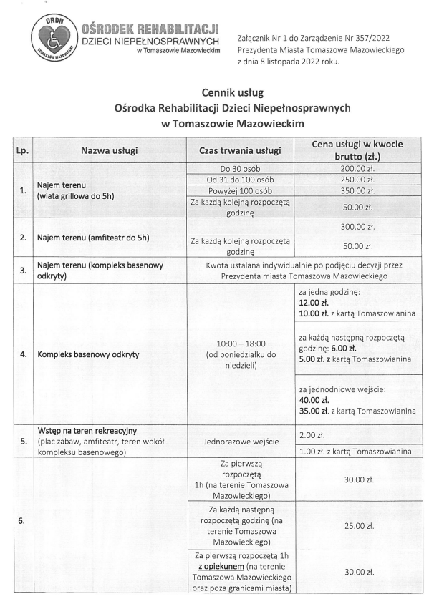
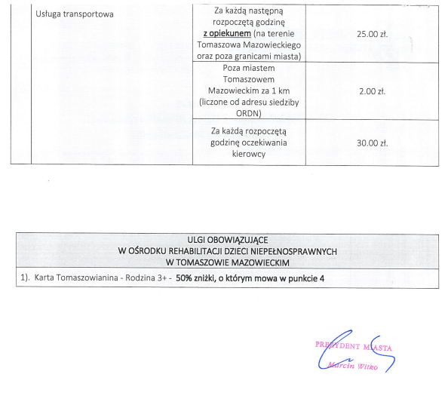
Rys. Cennik usług wprowadzony Zarządzeniem Nr 357/2022 Prezydenta Miasta Tomaszowa Mazowieckiego z dnia 8 listopada 2022 roku

Dostępność architektoniczna budynku

Budynek główny Ośrodka Rehabilitacji Dzieci Niepełnosprawnych w Tomaszowie Mazowieckim jest to budynek jednej kondygnacji nadziemnej z częściowym podpiwniczeniem oddany do użytku w 1993 roku. Budynek parterowy, wjazd do głównego wejścia przez bramę od ulicy Podleśnej i dojście przez furtkę od ulicy Jana Pawła II 64/66. Na parkingu przed głównym wejściem budynku są wyznaczone dwa miejsca dla osób niepełnosprawnych. Dojście do budynku od ulicy z poziomu terenu, bez barier, nie ma krawężnika można wjechać wózkiem. Od parkingu przed główny wejściem brak pochylni. Wejście nie jest zabezpieczone bramkami, drzwi wejściowe do budynku posiadają system automatycznego otwierania na czujnik ruchu. Budynek nie jest wyposażony w windę. W budynku nie występują bariery architektoniczne, w całości został przystosowany do użytku dla osób niepełnosprawnych, jak również poruszających się na wózkach inwalidzkich. Nad wejściem nie ma głośników systemu naprowadzającego dźwiękowo osoby niewidome i słabowidzące. Drugie wejścia (wyjścia ewakuacyjne) do budynku nie posiadają schodów, tylko podjazdy dla wózków inwalidzkich. Pomieszczenia zaaranżowane są w sposób logiczny i przewidywalny. Ogólne oświetlenie sztuczne pomieszczeń równomiernie oświetla całą ich powierzchnię. W budynku znajdują się wydzielone toalety, dostosowane do potrzeb osób niepełnosprawnych.

Budynek na planie prostokąta, po obwodzie ścian zewnętrznych posiada gabinety rehabilitacyjne (jedno pomieszczenie hydromasażu, jedno masażu leczniczego, cztery sale ćwiczeń rehabilitacyjnych, trzy pomieszczenia fizykoterapii, jeden gabinet lekarski, jeden gabinet terapii ręki, jeden gabinet pedagoga, jeden gabinet ogólny oraz jedna klasopracownia),cztery pomieszczenia administracyjne, jedno pomieszczenie socjalne i dwa sanitariaty dla pacjentów. Jednocześnie wzdłuż ww. pomieszczeń od strony wnętrza budynku znajduje się korytarz w kształcie litery „U”. W centralnej części budynku zlokalizowano jedno pomieszczenie do ćwiczeń zespołowych, gabinet komory hiperbarycznej, jedno pomieszczenie do terapii sensorycznej, dwa pomieszczenia gospodarcze, jedną składnicę akt oraz dwa sanitariaty dla pacjentów i dwa sanitariaty dla personelu.

Do budynku Ośrodka Rehabilitacji Dzieci Niepełnosprawnych w Tomaszowie Mazowieckim można wejść z psem asystującym zgodnie z Ustawą z dnia 27 sierpnia 1997 roku o rehabilitacji zawodowej i społecznej oraz zatrudnianiu osób niepełnosprawnych (Artykuł 20a ustępy 1-6) osoba niepełnosprawna wraz z psem asystującym ma prawo wstępu do obiektów użyteczności publicznej, między innymi do budynków opieki zdrowotnej. Warunkiem wejścia na teren Ośrodka Rehabilitacji Dzieci Niepełnosprawnych w Tomaszowie Mazowieckim z psem asystującym jest wyposażenie psa asystującego w: uprząż oraz posiadanie przez osobę niepełnosprawną certyfikatu potwierdzającego status psa asystującego i zaświadczenia o wykonaniu wymaganych szczepień weterynaryjnych. Możliwość wejścia na teren Ośrodka Rehabilitacji Dzieci Niepełnosprawnych w Tomaszowie Mazowieckim z psem asystującym nie zwalnia osoby niepełnosprawnej z odpowiedzialności za szkody wyrządzone przez psa asystującego. Osoba niepełnosprawna nie jest zobowiązana do zakładania psu asystującemu kagańca oraz prowadzenia go na smyczy.
Dostępność informacyjno-komunikacyjna
W budynku nie ma pętli indukcyjnych, nie ma oznaczeń w alfabecie brajla ani oznaczeń w druku powiększonym dla osób niewidomych i słabowidzących. Oferujemy pomoc asystencką. Przy wejściu do budynku głównego znajduje się dzwonek, który służy do wezwania pracownika Ośrodka. Jest możliwość skorzystania z bezpłatnej pomocy tłumacza języka migowego, zarówno stacjonarnie, jak i online.
Budynki są przystosowane do osób z niepełnosprawnościami, a w razie potrzeby, usługi mogą być dostosowane do indywidualnych potrzeb użytkowników. Ośrodek Rehabilitacji Dzieci Niepełnosprawnych w Tomaszowie Mazowieckim stawia na pełną dostępność informacji i usług dla wszystkich osób, w tym osobom z różnymi rodzajami niepełnosprawności. Strona internetowa jest zgodna z wytycznymi WCAG 2.1, umożliwiając korzystanie z niej przez osoby z różnymi potrzebami, między innymi z możliwością zmiany kontrastu, powiększania tekstu czy odczytu przez czytniki ekranowe. Informacje są dostępne w różnych formatach i za pomocą różnych kanałów komunikacji. Są przedstawione w sposób jasny, prosty, zrozumiały i użyteczny dla różnych odbiorców. Dostępność informacyjno-komunikacyjna jest kluczowa dla równości szans, umożliwiając wszystkim osobom aktywne uczestnictwo w życiu społecznym.
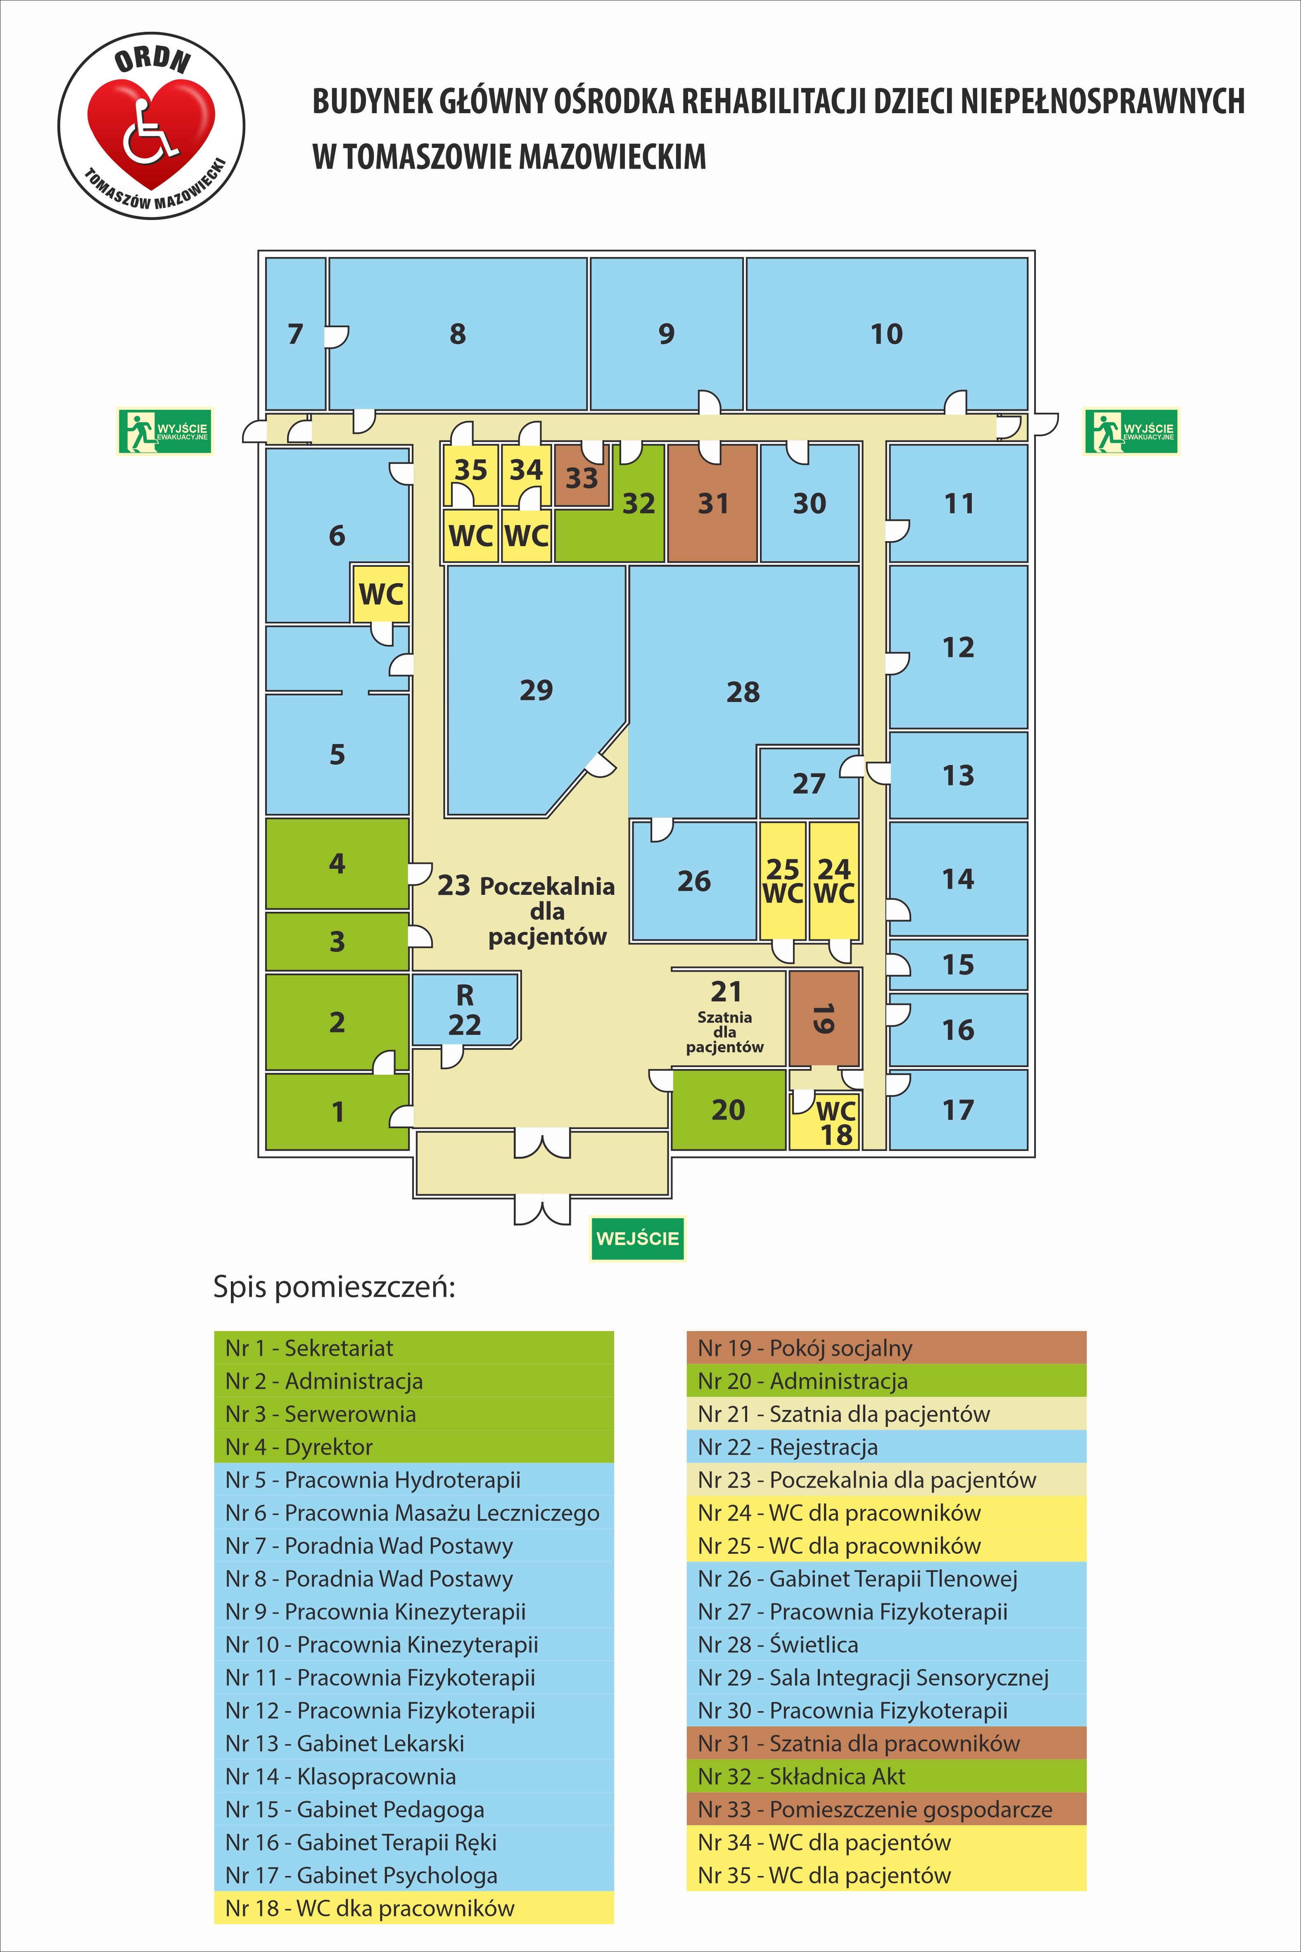
Rys. Spis pomieszczeń ORDN – budynek główny
Misją Ośrodka jest kontynuacja prowadzonych działań realizowanych poprzez udzielanie pacjentom wysoko specjalistycznej opieki rehabilitacyjnej połączonej z edukacją zdrowotną oraz rozwojem działań z zakresu promocji zdrowia na najwyższym poziomie

  - Struktura organizacyjna wraz z zatrudnieniem
Dyrektorem Ośrodka Rehabilitacji Dzieci Niepełnosprawnych w Tomaszowie Mazowieckim od 25 czerwca 2015 roku jest mgr Marta Goździk.
Dyrektor kieruje Ośrodkiem przy pomocy Zastępcy Dyrektora do spraw. Lecznictwa – w czasie nieobecności Dyrektora kieruje bieżącą działalnością jednostki, za wyjątkiem składania oświadczeń woli w zakresie rozporządzania majątkiem.
Zastępca Dyrektora do spraw. Lecznictwa Pani Agnieszka Giza została wyłoniona w drodze postępowania konkursowego dotyczącego stanowiska zastępcy kierownika podmiotu leczniczego na podstawie artykułu 49 ustęp 1 punkt 2 ustawy z dnia 15 kwietnia 2011 roku o działalności leczniczej. Z dniem 08 listopada 2022 roku z kandydatką została zawarta umowa o pracę zgodnie z przepisami prawa.
W strukturze organizacyjnej Ośrodka Rehabilitacji Dzieci Niepełnosprawnych w Tomaszowie Mazowieckim obowiązuje Regulamin Organizacyjny zatwierdzony Zarządzeniem nr 68/2023 Prezydenta Miasta Tomaszowa Mazowieckiego z dnia 30 marca 2023 roku, zaopiniowany przez Radę Społeczną Ośrodka Rehabilitacji Dzieci Niepełnosprawnych w Tomaszowie Mazowieckim Uchwałą Nr 1/2023 Rady Społecznej Ośrodka Rehabilitacji Dzieci Niepełnosprawnych w Tomaszowie Mazowieckim z dnia 29 marca 2023 roku, a wprowadzony przez Dyrektora Ośrodka Rehabilitacji Dzieci Niepełnosprawnych w Tomaszowie Mazowieckim Zarządzeniem nr 5/2023 z dnia 31 marca 2023 roku.

Ośrodek prowadzi swoją działalność za pomocą współpracujących ze sobą działów – Działu Medyczno-Terapeutycznego; kieruje nim Zastępca Dyrektora do spraw Lecznictwa, który podlega bezpośrednio Dyrektorowi Ośrodka; - Działu Administracyjno-Technicznego; którym kieruje Dyrektor Ośrodka.
Zadania Ośrodka realizowane są przez następujące komórki organizacyjne, w ramach których udzielane są świadczenia dla osób dorosłych lub dzieci.
- Poradnia rehabilitacyjna,
- Dział (pracownia) fizjoterapii,
- Dział (pracownia) fizykoterapii,
- Dział (pracownia) kinezyterapii,
- Dział (pracownia) hydroterapii,
- Dział (pracownia) masażu leczniczego,
- Poradnia wad postawy.

Komórki organizacyjne współdziałają z sobą w celu zapewnienia właściwej opieki nad pacjentami znajdującymi się pod opieką Ośrodka.
Świadczenia zdrowotne udzielane są wyłącznie przez personel wykonujący zawód medyczny, który posiada przewidziane prawem uprawnienia i kwalifikacje zawodowe do wykonywania świadczeń i spełniający odpowiednie wymagania zdrowotne określone w odrębnych przepisach.
Poniżej przedstawiona jest tabela z osobami zatrudnionymi na umowę o pracę w Ośrodku Rehabilitacji Dzieci Niepełnosprawnych w Tomaszowie Mazowieckim

Dział medyczno-terapeutyczny | Rok 2023 |  | Rok 2024
 | Liczba osób zatrudnionych w 2023 roku | Wymiar czasu pracy | Liczba osób zatrudnionych w 2024 roku | Wymiar czasu pracy
Zastępca Dyrektora do spraw Lecznictwa | 1 | 1/4 | 1 | 1/4
Lekarz | 2 | 1/2 | 2 | 1/2
Magister Fizjoterapii | 9 | 8 osób 1/1 | 9 | 8 osób 1/1
 |  | 1 osoba 1/2 |  | 1 osoba 1/2
Technik Fizjoterapii | 2 | 1/1 | 2 | 1/1
Technik Masażysta | 1 | 1/1 | 1 | 1/1
Rejestratorka Medyczna | 2 | 1/1 | 3 | 2 osoby 1/1
 |  |  |  | 1 osoba 1/2
Specjalista-pedagog | 1 | 1/1 | 1 | 1/1
Tabela: Zatrudnienie - dział medyczno-terapeutyczny

Dział administracyjno-techniczny | Rok 2023 |  | Rok 2024
 | Liczba osób zatrudnionych w 2023 roku | Wymiar czasu pracy | Liczba osób zatrudnionych w 2024 roku | Wymiar czasu pracy
Dyrektor | 1 | 1/1 | 1 | 1/1
Inspektor do spraw administracyjnych | 2 | 1/1 | 2 | 1/1
 |  | 1/2 |  | 1/2
Referent | 2 | 1/3 | 1 | 1/3
 |  | 1/1
Kierowca | 1 | 1/1 | 1 | 1/1
Robotnik gospodarczy | 2 | 1/1 | 2 | 1/1
Tabela: Zatrudnienie – dział administracyjno-techniczny
Stan zatrudnienia na dzień 31 grudnia 2024 roku wynosił 25 osób zatrudnionych na podstawie umowy o pracę - ilość etatów 22,08
Wynagrodzenia za pracę dla pracowników Ośrodka zostały określone na podstawie obowiązujących przepisów prawa:
- USTAWY z dnia 15 kwietnia 2011 roku o działalności leczniczej (Dziennik Ustaw z 2022 roku pozycja 633, 974 i 1079)
- ROZPORZĄDZENIA MINISTRA ZDROWIA z dnia 17 lipca 2014 roku w sprawie warunków wynagradzania za pracę pracowników podmiotów leczniczych działających w formie jednostki budżetowej
- USTAWY z dnia 8 czerwca 2017 roku o sposobie ustalania najniższego wynagrodzenia zasadniczego niektórych pracowników zatrudnionych w podmiotach leczniczych

Wszyscy pracownicy przyjęli zaproponowane przez pracodawcę nowe warunki płacy podpisując porozumienia zmieniające obowiązujące od 01 lipca 2024 roku.

Ponadto wszyscy pracownicy posiadają zakresy czynności regulujące ich obowiązki i uprawienia. Delegowanie uprawnień we wszystkich działach ORDN i na samodzielnych stanowiskach pracy, odbywa się po uzgodnieniu z bezpośrednimi przełożonymi poprzez upoważnienia lub pełnomocnictwa na piśmie.

Dyrektorowi Ośrodka podlegają bezpośrednio następujące stanowiska pracy:
- Zastępca Dyrektora do spraw Lecznictwa,
- inspektor do spraw. Administracyjnych,
- referent,
- kierowca,
- robotnik gospodarczy.
Zastępcy Dyrektora do spraw Lecznictwa podlegają bezpośrednio następujące stanowiska pracy:
- lekarz,
- magister fizjoterapii,
- technik fizjoterapii,
- technik masażysta,
- rejestratorka medyczna,
- specjalista-pedagog.

DZIAŁ ADMINISTRACYJNO – TECHNICZNY
INSPEKTOR DS.
ADMINISTRACYJNYCH

REFERENT
KIEROWCA

ROBOTNIK GOSPODARCZY
DYREKTOR
ZASTĘPCA DYREKTORA ds. LECZNICTWA

DZIAŁ MEDYCZNO – TERAPEUTYCZNY
LEKARZ
MAGISTER FIZJOTERAPII
TECHNIK FIZJOTERAPII

TECHNIK MASAŻYSTA
REJESTRATORKA MEDYCZNA

SPECJALISTA - PEDAGOG
RADA SPOŁECZNA

Rys. Struktura organizacyjna ORDN

Pozostałe umowy | Rok 2023 |  | Rok 2024
 | Stanowisko | Liczba osób zatrudnionych na stanowisku w 2023 roku | Stanowisko | Liczba osób zatrudnionych na stanowisku w 2024 roku
Umowy o świadczenie usług | Terapeuta Integracji Sensorycznej | 2 | Terapeuta Integracji Sensorycznej | 2
Umowa zlecenie | Psycholog | 1 | Psycholog | 1
Umowa zlecenie | Rozliczenia w ramach NFZ | 1 | Rozliczenia w ramach NFZ | 1
Umowy cywilno-prawne | Informatyk | 1 | Informatyk | 1
 | Radca prawny | 1 | Radca prawny | 1
 | Inspektor ochrony danych | 1 | Inspektor ochrony danych | 1
 | Firma sprzątająca | 1 | Firma sprzątająca | 1
Tabela: Pozostałe umowy
Analizując stan zatrudnienia oraz mając na uwadze właściwą organizację pracy, a także zapewnienie bezpieczeństwa dla wszystkich korzystających z usług kontynuowana jest umowa z firmą zewnętrzną w zakresie obsługi monitoringu wizyjnego i systemu alarmowego.
Ośrodek Rehabilitacji Dzieci Niepełnosprawnych czynny był od poniedziałku do piątku w godzinach 07:30 – 19:00, zaś w okresie wakacyjnym w weekendy od 10.00 - 18.00 (basen).
Na uwagę zasługuje fakt, iż w związku z dużym zainteresowaniem możliwości korzystania z atrakcyjnego terenu, placu zabaw i wiaty grillowej/ogniska - najem terenu - dostosowana była właściwa organizacja pracy wraz z rozpoczęciem sezonu wiosenno-letniego to jest od 2 maja do 30 września, także w weekendy w godzinach od 08.00 do 22.00, której celem było pozyskanie jak największej korzyści finansowej dla placówki.

1.4 Działalność statutowa
Struktura zatrudnienia umożliwia wykonywanie szeregu, nawet najbardziej wielopłaszczyznowych świadczeń zdrowotnych z zakresu m.in. tlenoterapii światłolecznictwa, laseroterapii, magnetoterapii, krioterapii, leczenie ultradźwiękami, poza tym różne rodzaje masażu leczniczego (w tym wodnego) saunę i ćwiczenia ogólnousprawniające, które odbywają się w specjalistycznych gabinetach:
- Poradni wad postawy,
- Gabinecie lekarskim,
- Pracowni kinezyterapii,
- Pracowni hydroterapii,
- Pracowni fizykoterapii,
- Pracowni masażu leczniczego,
- Gabinecie terapii tlenowej,
- Sali integracji sensorycznej.

Oprócz zabiegów rehabilitacyjnych w Ośrodku prowadzone są terapie między innymi:
- pedagogiczna,
- psychologiczna,
- terapia ręki,
- trening umiejętności społecznych,
- integracja sensoryczna.

Rehabilitację terapeutyczną prowadzi się m.in. poprzez kompensowanie braków i uszkodzeń organizmu, stymulowanie niezaburzonych funkcji i ogólnego rozwoju dzieci, zapobieganie pogłębianiu się dysfunkcji i istniejącego niedorozwoju, usprawnienie uszkodzonych sfer (szczególnie poznawczej i emocjonalnej) organizowanie zajęć grupowych rozwijających i pogłębiających zainteresowania z uwzględnieniem istniejących niesprawności, inspirowanie do spotkań z dziećmi pełnosprawnymi w celu nawiązania znajomości i przyjaźni, wycieczki krajoznawcze umożliwiające dzieciom niepełnosprawnym poznanie ciekawych obiektów historycznych, środowisk przyrody i tym podobnych, spotkania przy ognisku dla dzieci niepełnosprawnych, ich opiekunów i pełnosprawnego rodzeństwa oraz kolegów i koleżanek, wdrażanie elementów wychowania integracyjnego w niektórych klasach szkół podstawowych, wspólne uroczystości, odwiedziny w Ośrodku i szkole, zabawy i nauka, uaktywnienie i inspirowanie zainteresowań dzieci podczas zajęć w świetlicy, nawiązywanie ciekawych znajomości, organizowanie imprez okolicznościowych, współpracę z rodzicami i wytyczenie wspólnego kierunku rehabilitacji dziecka niepełnosprawnego, współpracę z placówkami oświatowymi, kulturalnymi czy organizacjami pozarządowymi, których celem jest integracja społeczna osób niepełnosprawnych z osobami zdrowymi.
Ośrodek posiada świetlicę, która wyposażona jest w gry, zabawki, pomoce do zabaw ruchowych, umuzykalniających, plastycznych, manipulacyjno-konstrukcyjnych.
Wszystkie pomieszczenia oraz wyposażenie Ośrodka w sprzęt medyczny odpowiadają wymaganiom sanitarno-higienicznym i standardom określonym w obowiązujących przepisach. Aparatura i sprzęt medyczny Ośrodka są wprowadzone do obrotu i używania zgodnie z obowiązującymi przepisami. Ponadto jednostka posiada i wykorzystuje do prowadzenia działalności leczniczej - odpowiednie urządzenia, poddawane regularnym przeglądom wszystkie spełniające obowiązujące normy, - wyroby medyczne odpowiadające wymaganiom zgodnie z obowiązującymi przepisami prawa

1.4.1 Świadczenia zdrowotne - liczba pacjentów wraz z liczbą zabiegów
Realizując założony plan systematycznego podnoszenia komfortu obsługi pacjentów od momentu utworzenia placówki odnotowuje się regularny wzrost zainteresowania pacjentów oferowanymi usługami, czego najlepszym dowodem jest stale wzrastająca ilość udzielanych świadczeń.
Do końca 2024 roku liczba wykonanych świadczeń zdrowotnych wynosiła 82 440 w tym
48 273 z realizacji umowy z Narodowego Funduszu Zdrowia – rehabilitacja lecznicza
4 097 z realizacji Projektu pod nazwą: Program wsparcia seniorów na lata 2022 – 2026 „Tomaszów dla Seniorów”
9 994 z porozumienia z gmin lub ze zgodami władz gminnych
713 z realizacji umowy z Narodowym Funduszem Zdrowia – Poradnia Wad Postawy
8 677 pacjenci komercyjni
10 696 pacjenci z orzeczeniem o niepełnosprawności z Tomaszowa Mazowieckiego oraz pacjenci powypadkowi

Świadczenia rehabilitacyjne i terapeutyczne realizowane są przez zespół specjalistów zatrudnionych przez Ośrodek, zaś dostęp do tych świadczeń odbywa się zgodnie z zasadami przyjęć pacjentów szczegółowo opisanych w Regulaminie Organizacyjnym Ośrodka Rehabilitacji Dzieci Niepełnosprawnych w Tomaszowie Mazowieckim oraz na podstawie cennika opłat za świadczenia zdrowotne.
Liczba nowo zarejestrowanych pacjentów z orzeczeniem o niepełnosprawności – 48 osób w tym
pacjenci z orzeczeniem o niepełnosprawności z Tomaszowa Mazowieckiego - 22,
pacjenci w ramach porozumień z gminami – 26

Rys. Nowi przyjęci pacjenci w 2024 roku
m.in. ze schorzeniami takimi jak
dysfunkcje narządu ruchu – wrodzone i nabyte (wśród urodzonych również rzadko spotykane wady genetyczne, wśród nabytych, np.: wady postawy, skoliozy dysfunkcje pourazowe oraz po chemio i radio – terapii,
schorzenia neurologiczne, opóźnienia rozwoju ruchowego uszkodzenia ośrodkowego i obwodowego układu nerwowego, zespoły piramidowe, stany po urazach czaszkowo –mózgowych,
zaburzenia w zakresie psychiki i rozwoju umysłowego (całościowe zaburzenia rozwoju, spektrum autyzmu, upośledzenia umysłowe).

Liczba pacjentów przyjętych w 2024 roku – 3 288 osoby:
- Pacjenci z orzeczeniem o niepełnosprawności z Tomaszowa Mazowieckiego - 228
- Pacjenci z orzeczeniem o niepełnosprawności z gmin lub ze zgodami władz gminnych - 169
- Pacjenci komercyjni - 466
- Pacjenci poszkodowani w wypadku komunikacyjnym – 3
- Pacjenci w ramach umowy z Narodowym Funduszem Zdrowia – rehabilitacja lecznicza – 1 280
- Pacjenci w ramach umowy z Narodowym Funduszem Zdrowia - Poradnia Wad Postawy – 713
- Pacjenci w ramach projektów - 429

Rys. Zestawienie liczby wszystkich przyjętych pacjentów w 2024 roku w ORDN.

 | Liczba pacjentów  przyjętych w 2023 roku | Liczba pacjentów przyjętych w 2024 roku
Pacjenci z orzeczeniem  z Tomaszowa Mazowieckiego | 324 | 228
Pacjenci z orzeczeniem z gmin | 272 | 169
Pacjenci komercyjni | 858 | 466
Pacjenci powypadkowi | 5 | 3
Pacjenci z porozumieniem z NFZ | 793 | 1 280
Pacjenci z porozumieniem z NFZ - PWP | 130 | 713
Pacjenci w ramach projektów | 771 | 429
Tabela : Porównanie liczby pacjentów przyjętych w latach 2023 – 2024 w ORDN.
Liczba wszystkich wykonanych świadczeń zdrowotnych w 2024 roku – 82 440
konsultacje medyczne + fizjoterapeutyczne – 5 493
kinezyterapia – 29 477
fizykoterapia – 30 757
hydroterapia – 4 779
hydrojet – 1 646
masaż leczniczy – 6 814
terapia integracji sensorycznej – 286
terapia ręki – 1 028
terapia pedagogiczna – 757
terapia tlenowa – 274
terapia psychologiczna – 358
trening umiejętności społecznych – 527
terapia ruchowa w wodzie – 147
kinesiotaping – 38
suche igłowanie – 3
wyciąg Sandersa – 56

Rys. Wykonane zabiegi w 2024 roku

1.4.2 KARTA TOMASZOWIANINA

Rys. Karta Tomaszowianina

Ośrodek Rehabilitacji Dzieci Niepełnosprawnych w Tomaszowie Mazowieckim w 2024 roku udzielił ulg dla posiadaczy Karty Tomaszowianina uprawniającej do 20% zniżki na zabiegi zgodnie z obowiązującym cennikiem usług dla 121 mieszkańców Tomaszowa Mazowieckiego, w zakresie świadczeń usług medycznych, w ilości
fizykoterapia – 1 101
hydrojet – 94
hydroterapia – 162
kinezyterapia – 492
masaż leczniczy – 150
terapia ręki – 40
terapia tlenowa – 34
terapia umiejętności społecznych – 9
wyciąg Sandersa – 1
suche igłowanie – 3
Łącznie w ramach wyżej wymienionej ulgi wykonanych zostało 2 086 świadczeń medycznych.

Ośrodek Rehabilitacji Dzieci Niepełnosprawnych w Tomaszowie Mazowieckim w 2024 roku udzielił ulg dla posiadaczy Karty Tomaszowianina SENIOR uprawniającej do 30% zniżki na zabiegi zgodnie z obowiązującym cennikiem usług dla 161 seniorów, w zakresie świadczeń usług medycznych, w ilości
fizykoterapia – 3 028
hydrojet – 164
hydroterapia – 309
kinesiotaping – 4
kinezyterapia – 457
masaż leczniczy – 434
terapia ręki – 10
terapia tlenowa – 24
wyciąg Sandersa – 50
Łącznie w ramach w/w ulgi wykonanych zostało 4 480 świadczeń medycznych dla seniorów.

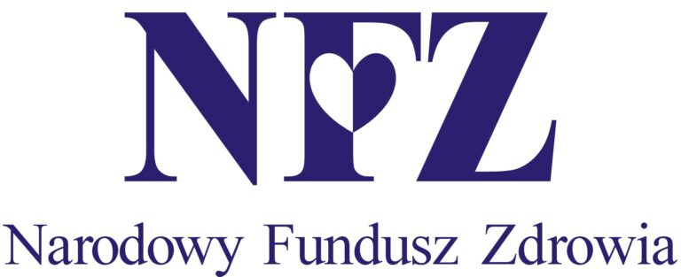

1.5 Narodowy Fundusz Zdrowia
Pracownia fizjoterapii (054/240060/05/010/24)
Umowa z Łódzkim Oddziałem Wojewódzki zawarta została na okres od dnia 01 kwietnia 2023 roku do 31 marca 2028 roku. Wartość pierwotnego planu rzeczowo – finansowego na okres 01 stycznia – 31 grudnia 2024 roku wynosiła odpowiednio:
- dla zakresu fizjoterapia ambulatoryjna 50 994 punkty, to jest 70 371,72 złotych
- dla zakresu fizjoterapia ambulatoryjna dla osób z orzeczeniem o niepełnosprawności 12 591 punktów, to jest 17 375,58 złotych
Łącznie pierwotna wartość umowy z NFZ wynosiła 87 747,30 złotych.
Zaangażowanie oraz doświadczenie pracy zdobyte w ramach umowy z Narodowym Funduszem Zdrowia całego personelu Ośrodka Rehabilitacji Dzieci Niepełnosprawnych w Tomaszowie Mazowieckim pozwoliło na wypracowanie nadwykonań w zakresie fizjoterapii, co na chwilę obecną przełożyło się na zwiększenie pierwotnej wartości umowy o 146% - fizjoterapia oraz 210% w przypadku realizacji świadczeń dla osób niepełnosprawnych. Łącznie wartość kontraktu z NFZ została zwiększona o 312 555,46 złotych. W rozkładzie miesięcznym oraz według zakresów przedstawiają to poniższe wykresy.

Rys. Granatowy - kontrakt pierwotny, fioletowy - kontrakt końcowy

Rys. Granatowy - kontrakt pierwotny, fioletowy - kontrakt końcowy

W 2024 roku w zakresie fizjoterapii wpracowane zostały nadwykonania w wysokości 400 302,76 złotych, w tym 165 737,09 złotych wartości świadczeń udzielanych dla osób poniżej 18 roku życia, które sfinansowane były w 100%
W chwili obecnej zgodnie z Ogólnymi Warunkami Umów ORDN oczekuje na propozycję ugód dotyczących wypracowanych nadwykonań. Zawarcie ugód możliwe jest 45 dni po zakończeniu okresu rozliczeniowego to jest zgodnie z § 27 ustęp 2 OWU, ostateczny termin rozliczenia świadczeń zakontraktowanych w 2024 roku upływa 14 lutego 2024 roku.

Rys. 1 - 2023 rok; 2 - 2024 rok

Rys. 1 – 2023 rok; 2 – 2024 rok

W okresie obowiązywania umowy w 2024 roku przyjęto 1280 pacjentów u których wykonano 3031 wizyt fizjoterapeutycznych oraz 45 232 zabiegi fizjoterapeutyczne Warto podkreślić, że 51% udzielonych świadczeń to świadczenia na rzecz osób do 18 roku życia, co powoduje, że ORDN jest wiodącym ośrodkiem w powiecie tomaszowskim udzielającym świadczeń dla dzieci w ramach kontraktu z NFZ.

Wykonanie umowy 054/240131/05/010/24 w okresie styczeń - grudzień 2024 stan na dzień 07 stycznia 2025 roku
Nazwa zakresu | Miesiąc | Cena | Limit |  | Wykonanie |  | Nadwykonania |  | % Wykonania
 |  |  | Punkty | Kwota | Punkty | Kwota | Punkty | Kwota
Fizjoterapia ambulatoryjna | 1 | 1,38 | 19145 | 26 420,10 | 33699,75 | 46 505,66 | 14 554,75 | 20 085,56 | 176%
 | 2 | 1,38 | 24 058,00 | 33 200,04 | 37 806,90 | 52 173,52 | 13 748,90 | 18 973,48 | 157%
 | 3 | 1,38 | 31 057,00 | 42 858,66 | 45 646,85 | 62 992,65 | 14 589,85 | 20 133,99 | 147%
 | 4 | 1,38 | 24 689,00 | 34 070,82 | 39 432,86 | 54 417,35 | 14 743,86 | 20 346,53 | 160%
 | 5 | 1,38 | 26 593,00 | 36 698,34 | 39 103,85 | 53 963,31 | 12 510,85 | 17 264,97 | 147%
 | 6 | 1,38 | 23 586,00 | 32 548,68 | 41 936,20 | 57 871,96 | 18 350,20 | 25 323,28 | 178%
 | 7 | 1,48 | 36 916,00 | 54 635,68 | 53 016,40 | 78 464,27 | 16 100,40 | 23 828,59 | 144%
 | 8 | 1,48 | 20 376,00 | 30 156,48 | 34 744,84 | 51 422,36 | 14 368,84 | 21 265,88 | 171%
 | 9 | 1,48 | 11 234,00 | 16 626,32 | 44 831,43 | 66 350,52 | 33 597,43 | 49 724,20 | 399%
 | 10 | 1,48 | 8 744,00 | 12 941,12 | 52 959,90 | 78 380,65 | 44 215,90 | 65 439,53 | 606%
 | 11 | 1,48 | 8 744,00 | 12 941,12 | 42 965,30 | 63 588,64 | 34 221,30 | 50 647,52 | 491%
 | 12 | 1,48 | 8 745,00 | 12 942,60 | 42 002,02 | 62 162,99 | 33 257,02 | 49 220,39 | 480%
 |  |  | 243 887,00 | 333 097,36 | 466 144,28 | 666 130,89 | 231 002,28 | 333 033,53 | 228%
Fizjoterapia ambulatoryjna dla osób o znacznym stopni niepełnosprawności | 1 | 1,38 | 2 442,00 | 3 369,96 | 4 687,62 | 6 468,92 | 2 245,62 | 3 098,96 | 192%
 | 2 | 1,38 | 2 098,00 | 2 895,24 | 6 042,34 | 8 338,43 | 3 944,34 | 5 443,19 | 288%
 | 3 | 1,38 | 3 895,00 | 5 375,10 | 5 740,71 | 7 922,18 | 1 845,71 | 2 547,08 | 147%
 | 4 | 1,38 | 2 813,00 | 3 881,94 | 6 051,40 | 8 350,93 | 3 238,40 | 4 468,99 | 215%
 | 5 | 1,38 | 2 629,00 | 3 628,02 | 5 766,35 | 7 957,56 | 3 137,35 | 4 329,54 | 219%
 | 6 | 1,38 | 9 965,00 | 13 751,70 | 4 682,20 | 6 461,44 | -5 282,80 | -7 290,26 | 47%
 | 7 | 1,48 | 2 605,00 | 3 855,40 | 8 391,01 | 12 418,69 | 5 786,01 | 8 563,29 | 322%
 | 8 | 1,48 | 2 365,00 | 3 500,20 | 7 891,62 | 11 679,60 | 5 526,62 | 8 179,40 | 334%
 | 9 | 1,48 | 2 365,00 | 3 500,20 | 6 087,50 | 9 009,50 | 3 722,50 | 5 509,30 | 257%
 | 10 | 1,48 | 2 365,00 | 3 500,20 | 13 063,86 | 19 334,51 | 10 698,86 | 15 834,31 | 552%
 | 11 | 1,48 | 2 364,00 | 3 498,72 | 7 498,15 | 11 097,26 | 5 134,15 | 7 598,54 | 317%
 | 12 | 1,48 | 2 369,00 | 3 506,12 | 7 510,54 | 11 115,60 | 5 141,54 | 7 609,48 | 317%
 |  |  | 38 275,00 | 54 262,80 | 83 413,30 | 120 154,62 | 45 138,30 | 65 891,82 | 204%
Tabela: Wykonanie umowy NFZ
Ilość wykonanych procedur w 2024 roku w Pracowni Fizjoterapii
Produkt jednostkowy | Ilość
ĆWICZENIA CZYNNE W ODCIĄŻENIU I CZYNNE W ODCIĄŻENIU Z OPOREM - PRODUKT STATYSTYCZNY | 1293
ĆWICZENIA CZYNNE WOLNE I CZYNNE Z OPOREM - PRODUKT STATYSTYCZNY | 6073
ĆWICZENIA GRUPOWE OGÓLNOUSTROJOWE | 2723
ĆWICZENIA IZOMETRYCZNE - PRODUKT STATYSTYCZNY | 116
ĆWICZENIA WSPOMAGANE - PRODUKT STATYSTYCZNY | 447
DIATERMIA KRÓTKOFALOWA, MIKROFALOWA - PRODUKT STATYSTYCZNY | 140
ELEKTROSTYMULACJA - PRODUKT STATYSTYCZNY | 282
IMPULSOWE POLE ELEKTROMAGNETYCZNE WYSOKIEJ CZĘSTOTLIWOŚCI - PRODUKT STATYSTYCZNY | 71
IMPULSOWE POLE MAGNETYCZNE NISKIEJ CZĘSTOTLIWOŚCI - PRODUKT STATYSTYCZNY | 2911
INDYWIDUALNA PRACA Z PACJENTEM (NP. ĆWICZENIA BIERNE, CZYNNO-BIERNE, ĆWICZENIA WEDŁUG METOD NEUROFIZJOLOGICZNYCH, METODY REEDUKACJI NERWOWO-MIĘŚNIOWEJ, ĆWICZENIA SPECJALNE, MOBILIZACJE I MANIPULACJE - PRODUKT STATYSTYCZNY | 6265
INNE FORMY USPRAWNIANIA - PRODUKT STATYSTYCZNY | 3869
JONOFOREZA - PRODUKT STATYSTYCZNY | 710
KĄPIEL WIROWA KOŃCZYN - PRODUKT STATYSTYCZNY | 2229
KRIOTERAPIA MIEJSCOWA (PARY AZOTU) - PRODUKT STATYSTYCZNY | 2251
LASEROTERAPIA - SKANER - PRODUKT STATYSTYCZNY | 4899
LASEROTERAPIA PUNKTOWA - PRODUKT STATYSTYCZNY | 374
MASAŻ LIMFATYCZNY MECHANICZNY - LECZNICZY - PRODUKT STATYSTYCZNY | 20
MASAŻ LIMFATYCZNY RĘCZNY - LECZNICZY - PRODUKT STATYSTYCZNY | 50
MASAŻ PODWODNY MIEJSCOWY - PRODUKT STATYSTYCZNY | 10
MASAŻ SUCHY - CZĘŚCIOWY - PRODUKT STATYSTYCZNY | 2940
NAŚWIETLANIE PROMIENIEM WIDZIALNYM, PODCZERWONYM LUB ULTRAFIOLETOWYM - MIEJSCOWE - PRODUKT STATYSTYCZNY | 2280
NAUKA CZYNNOŚCI LOKOMOCJI - PRODUKT STATYSTYCZNY | 138
PIONIZACJA - PRODUKT STATYSTYCZNY | 20
PRĄDY DIADYNAMICZNE - PRODUKT STATYSTYCZNY | 204
PRĄDY INTERFERENCYJNE - PRODUKT STATYSTYCZNY | 263
PRĄDY TENS - PRODUKT STATYSTYCZNY | 2455
PRĄDY TRABERTA - PRODUKT STATYSTYCZNY | 184
TONOLIZA - PRODUKT STATYSTYCZNY | 30
ULTRADŹWIĘKI MIEJSCOWE - PRODUKT STATYSTYCZNY | 1849
ULTRAFONOFOREZA - PRODUKT STATYSTYCZNY | 86
WYCIĄGI - PRODUKT STATYSTYCZNY | 50
WIZYTA FIZJOTERAPEUTYCZNA | 3031
RAZEM | 48 263
Tabela 8: Ilość wykonanych procedur w 2024 roku w Pracowni Fizjoterapii

Poradnia Wad Postawy (054/240060/02/010/24)
Umowa z Łódzkim Oddziałem Wojewódzki zawarta została na okres od dnia 01 stycznia 2023 roku do 30 czerwca 2025 roku. Wartość pierwotnego planu rzeczowo – finansowego na okres 01.11. – 31.12.2024 roku wynosiła odpowiednio
- dla zakresu świadczenia leczenia wad postawy u dzieci i młodzieży 10 500 punktów, to jest 17 115,00 złotych;
- dla zakresu dla zakresu świadczenia leczenia wad postawy u dzieci i młodzieży - świadczenia pierwszorazowe 13 500 punktów, to jest 22 005,00 złotych.
Łącznie pierwotna wartość umowy z NFZ wynosił 36 120,00 złotych
Zaangażowanie, profesjonalizm pracy całego personelu Ośrodka Rehabilitacji Dzieci Niepełnosprawnych oraz duże zainteresowanie pacjentów pozwoliło na wypracowanie nadwykonań, które zostały zgodnie z zarządzeniem Prezes NFZ (świadczenia nielimitowane) zostały w 100% sfinansowane przez Narodowy Fundusz Zdrowia. Łącznie wartość kontraktu z NFZ została zwiększona o 251% to jest 94 459,91 złotych. W rozkładzie miesięcznym przedstawiają to poniższe wykresy.

Rys. Granatowy - kontrakt pierwotny, fioletowy kontrakt końcowy

Rys. Granatowy - kontrakt pierwotny, fioletowy - kontrakt końcowy
Należy zauważyć, że świadczenia w zakresie poradni wad postawy na teranie województwa łódzkiego jest zakresem niszowym. Najbliższe i jedyne takie poradnie posiadające podpisaną umowę z NFZ znajdują się w Łodzi (4 świadczeniodawców) oraz w Wieluniu (1 świadczeniodawca).
W 2024 roku w Poradni Wad Postawy przyjęto 713 pacjentów.
Wykonanie umowy 054/240131/02/010/24 w okresie styczeń - grudzień 2024 stan na dzień 07 stycznia 2025 roku
Nazwa zakresu | Miesiąc | Cena | Limit |  | Wykonanie |  | Nadwykonania |  | % Wykonania
 |  |  | Punkty | Kwota | Punkty | Kwota | Punkty | Kwota
PORADNIA WAD POSTAWY | 1 | 1,63 | 0,00 | 0,00 | 0,00 | 0,00 | 0,00 | 0,00 | 0%
 | 2 | 1,63 | 1 602,00 | 2 611,26 | 1 601,60 | 2 610,61 | -0,40 | -0,65 | 100%
 | 3 | 1,63 | 572,00 | 932,36 | 572,00 | 932,36 | 0,00 | 0,00 | 100%
 | 4 | 1,63 | 1 488,00 | 2 425,44 | 1 487,20 | 2 424,14 | -0,80 | -1,30 | 100%
 | 5 | 1,63 | 1 202,00 | 1 959,26 | 1 298,70 | 2 116,88 | 96,70 | 157,62 | 108%
 | 6 | 1,63 | 1 202,00 | 1 959,26 | 1 241,50 | 2 023,65 | 39,50 | 64,39 | 103%
 | 7 | 1,72 | 1 831,00 | 3 149,32 | 2 031,90 | 3 494,87 | 200,90 | 345,55 | 111%
 | 8 | 1,72 | 1 774,00 | 3 051,28 | 1 773,20 | 3 049,90 | -0,80 | -1,38 | 100%
 | 9 | 1,72 | 1 253,00 | 2 155,16 | 686,40 | 1 180,61 | -566,60 | -974,55 | 55%
 | 10 | 1,72 | 1 771,00 | 3 046,12 | 2 843,10 | 4 890,13 | 1 072,10 | 1 844,01 | 161%
 | 11 | 1,72 | 1 771,00 | 3 046,12 | 1 258,40 | 2 164,45 | -512,60 | -881,67 | 71%
 | 12 | 1,72 | 1 773,00 | 3 049,56 | 2 294,50 | 3 946,54 | 521,50 | 896,98 | 129%
 |  |  | 16 239,00 | 27 385,14 | 17 088,50 | 28 834,13 | 849,50 | 1 448,99 | 94%
PORADNIA WAD POSTAWY – ŚWIADCZENIA PIERWSZORAZOWE | 1 | 1,63 | 98,00 | 159,74 | 97,24 | 158,50 | -0,76 | -1,24 | 99%
 | 2 | 1,63 | 9 380,00 | 15 289,40 | 9 379,92 | 15 289,27 | -0,08 | -0,13 | 100%
 | 3 | 1,63 | 3 329,00 | 5 426,27 | 3 328,60 | 5 425,62 | -0,40 | -0,65 | 100%
 | 4 | 1,63 | 6 441,00 | 10 498,83 | 6 440,28 | 10 497,66 | -0,72 | -1,17 | 100%
 | 5 | 1,63 | 4 691,00 | 7 646,33 | 4 878,72 | 7 952,31 | 187,72 | 305,98 | 104%
 | 6 | 1,63 | 1 556,00 | 2 536,28 | 1 601,60 | 2 610,61 | 45,60 | 74,33 | 103%
 | 7 | 1,72 | 4 228,00 | 7 272,16 | 4 226,20 | 7 269,06 | -1,80 | -3,10 | 100%
 | 8 | 1,72 | 2 334,00 | 4 014,48 | 2 333,76 | 4 014,07 | -0,24 | -0,41 | 100%
 | 9 | 1,72 | 1 167,00 | 2 007,24 | 1 166,88 | 2 007,03 | -0,12 | -0,21 | 100%
 | 10 | 1,72 | 2 368,00 | 4 072,96 | 2 790,92 | 4 800,38 | 422,92 | 727,42 | 118%
 | 11 | 1,72 | 2 368,00 | 4 072,96 | 1 870,00 | 3 216,40 | -498,00 | -856,56 | 79%
 | 12 | 1,72 | 2 371,00 | 4 078,12 | 3 523,08 | 6 059,70 | 1 152,08 | 1 981,58 | 149%
 |  |  | 40 331,00 | 67 074,77 | 41 637,20 | 69 300,61 | 1 306,20 | 2 225,84 | 102%
Tabela: Wykonanie umowy PWP

Ilość wykonanych procedur dla Poradni Wad Postawy w 2024 roku
W11 ŚWIADCZENIE SPECJALISTYCZNE 1-GO TYPU | 279
W12 ŚWIADCZENIE SPECJALISTYCZNE 2-GO TYPU | 11
W40 ŚWIADCZENIE PIERWSZORAZOWE 1-GO TYPU | 419
W41 ŚWIADCZENIE PIERWSZORAZOWE 2-GO TYPU | 4
SUMA | 713
Tabela: Ilość wykonanych procedur dla Poradni Wad Postawy w 2024 roku
Reasumując na chwilę obecną wartość podpisanych z Łódzkim Oddziałem Wojewódzkim Narodowego Funduszu Zdrowia w 2024 roku wynosi 494 762,67 złotych.

1.6 Usługi przewozowe na rzecz osób niepełnosprawnych.
Jednym z elementów statutowej działalności jednostki jest zapewnienia niepełnosprawnym dzieciom i młodzieży z terenu miasta Tomaszowa Mazowieckiego transportu i opieki w czasie przewozu w ramach realizacji zadań własnych Gminy Miasto Tomaszów Mazowiecki wynikających z artykułu 32 ustęp 6 oraz artykułu 39 ustęp 4 ustawy - Prawo oświatowe,
- Transport wraz z opiekunem do Specjalnego Ośrodka Szkolno – Wychowawczego w Tomaszowie Mazowieckim dla 12 dzieci niepełnosprawnych w wieku: 7-15 lat
Czas realizacji zadania: rok szkolny 2023/2024
- Transport dla grupy rewalidacyjno – wychowawczej z Zespołu Szkolno-Przedszkolnego nr 10 w Tomaszowie Mazowieckim – Szkoły Podstawowej nr 3 w Tomaszowie Mazowieckim (dzieci i młodzież z niepełnosprawnością intelektualną w stopniu głębokim): 4 osoby
Kształcenie odbywa się w wynajmowanych pomieszczeniach ORDN na podstawie artykułu 71 b punkt 2c ustawy o systemie oświaty z dnia 7 września 1991 roku w zakresie zawartej umowy - Zasad Współpracy pomiędzy placówkami (całorocznie)
- Usługa transportowa (komercyjna)
Usługa skierowana jest głównie do osób z niepełnosprawnościami, poruszającymi się na wózkach lub z problemami ruchowymi, a także wszystkich którzy mają ograniczoną możliwość przemieszczania się. Cena wykupienia usługi ujęta jest w cenniku usług Ośrodka.
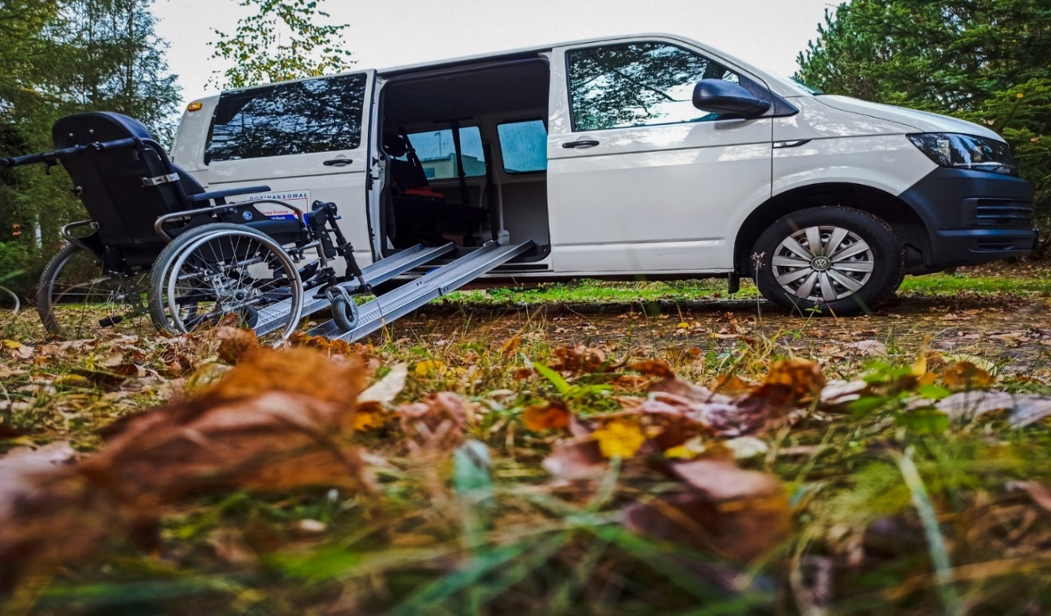
Rys. Samochód przystosowany do przewozu osób ze szczególnymi potrzebami

1.7 Pozostała działalność - Kompleks basenowy/wiata grillowa/amfiteatr

Na terenie Ośrodka znajduje się odkryty kompleks basenowy udostępniany w okresie letnim, cieszący się dużym zainteresowaniem nie tylko wśród pacjentów, lecz również wśród mieszkańców miasta i okolicznych gmin.

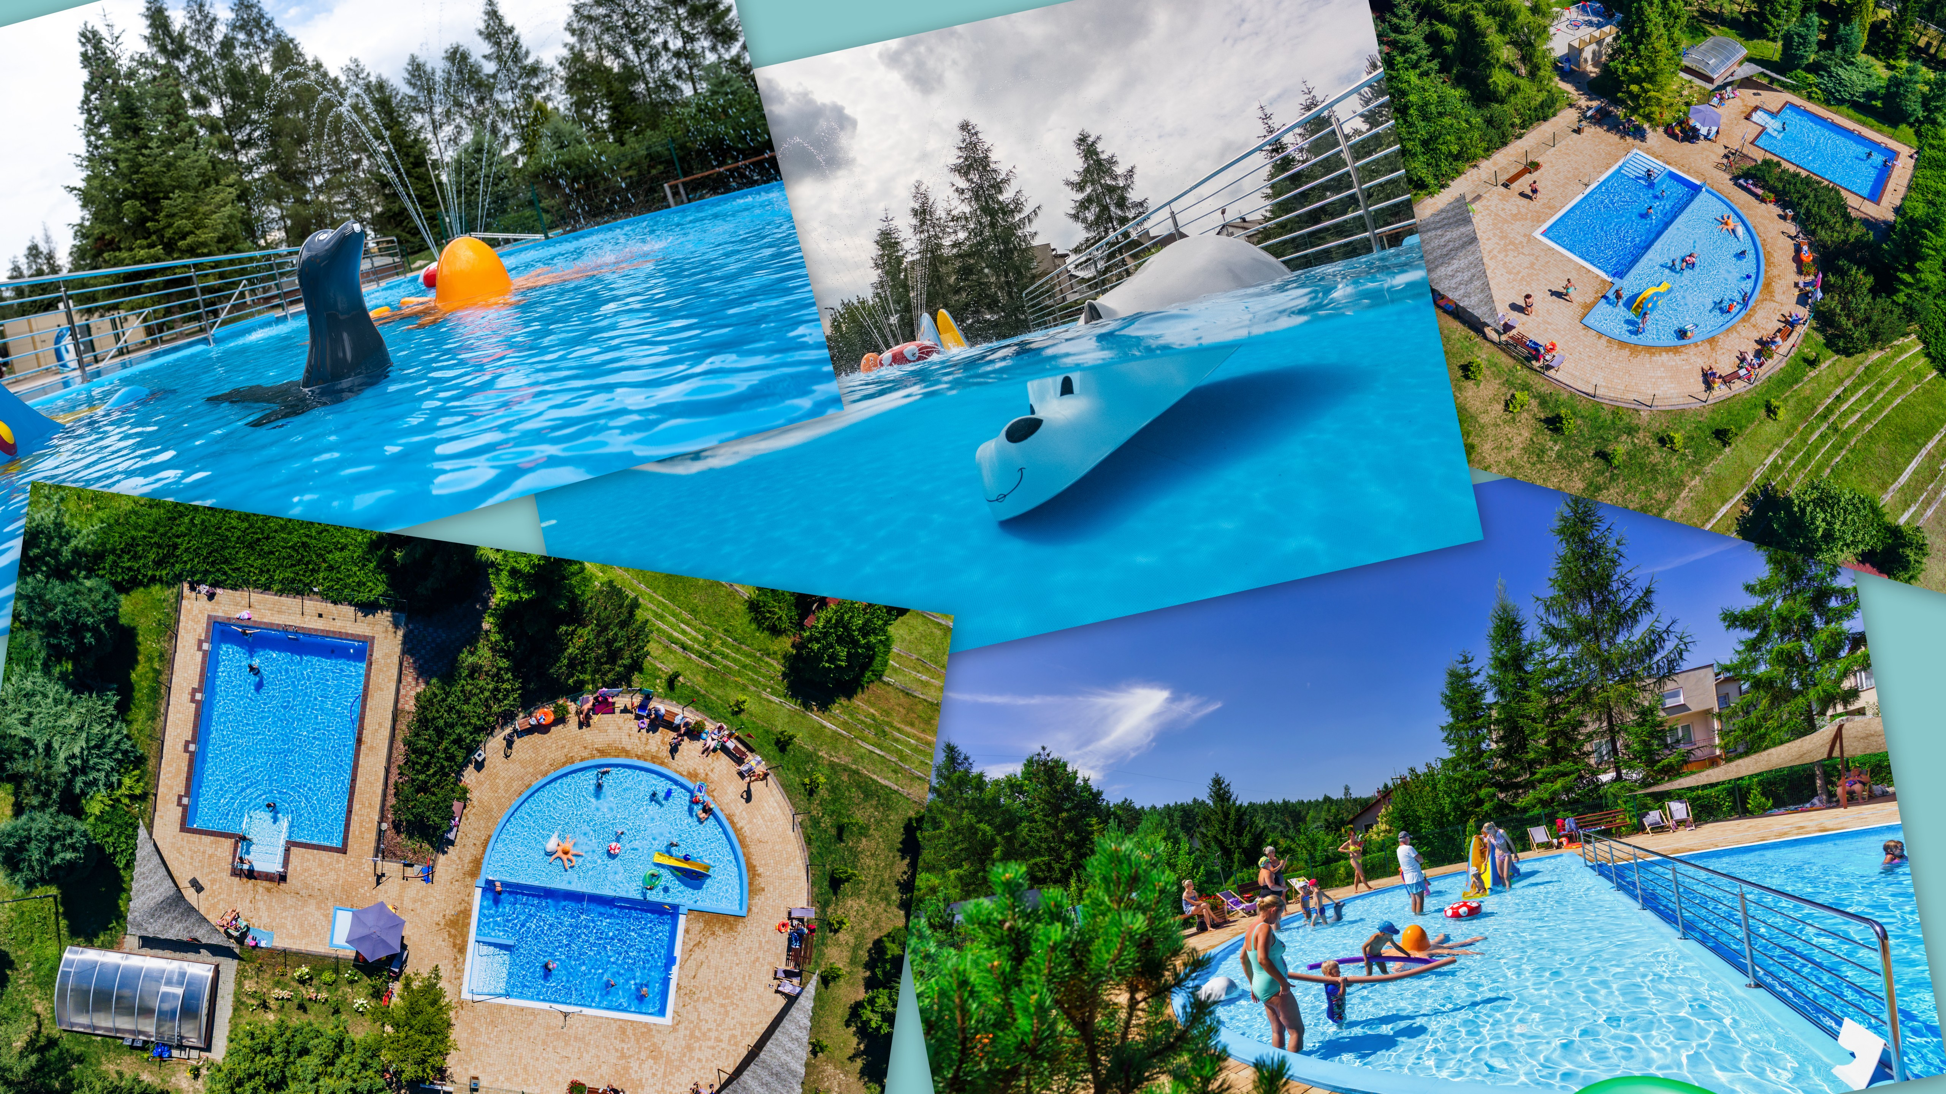
Rys. Kolaż ze zdjęciami kompleksu basenowego
W ramach prowadzonej działalności komercyjnej Ośrodek oferuje możliwość skorzystania z atrakcyjnie zagospodarowanego terenu między innymi:
- plac zabaw dla dzieci
- wiata grillowa jako miejsce dedykowane na imprezy okolicznościowe i integracyjne
- amfiteatr
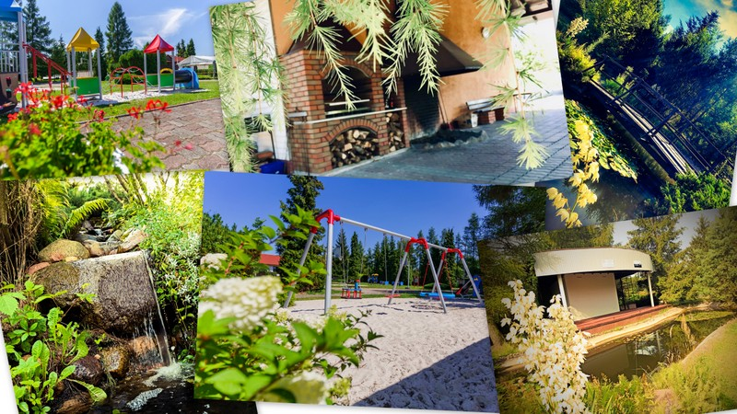
Rys. Kolaż atrakcji znajdujących się na terenie Ośrodka

ROZDZIAŁ II

2.1 Rada Społeczna Ośrodka Rehabilitacji Dzieci Niepełnosprawnych w Tomaszowie Mazowieckim

Rada Społeczna powołana została Uchwałą Nr XLIX/361/2021 Rady Miejskiej Tomaszowa Mazowieckiego z dnia 23 września 2021 roku.
W skład Rady Społecznej weszli -
1) Przewodniczący Rady Społecznej - Wanda Rybak – przedstawiciel Prezydenta Miasta Tomaszowa Mazowieckiego,
2) Członkowie Rady Społecznej
a) Pan Michał Czechowicz – przedstawiciel Wojewody Łódzkiego,
b) Pan Kazimierz Baran – przedstawiciel Rady Miejskiej Tomaszowa Mazowieckiego,
c) Pani Marzanna Popławska – przedstawiciel Rady Miejskiej Tomaszowa Mazowieckiego,
d) Pani Elżbieta Przedbora – przedstawiciel Rady Miejskiej Tomaszowa Mazowieckiego,
e) Pani Beata Stańczyk – przedstawiciel Rady Miejskiej Tomaszowa Mazowieckiego.

Rada Społeczna jest organem inicjującym i opiniodawczym podmiotu tworzącego oraz doradczym Dyrektora Rehabilitacji Dzieci Niepełnosprawnych w Tomaszowie Mazowieckim.

W 2024 roku odbyły się trzy posiedzenia Rady Społecznej Ośrodka Rehabilitacji Dzieci Niepełnosprawnych w Tomaszowie Mazowieckim.

Pierwsze posiedzenie – 18 marca 2024 roku:
- Podczas posiedzenia omówiono m.in. procedurę zbycia aktywów trwałych w podmiocie leczniczym zgodnie z przepisami prawa - Uchwała nr 1/2024 Rady Społecznej Ośrodka Rehabilitacji Dzieci Niepełnosprawnych w Tomaszowie Mazowieckim z dnia 18 marca 2024 roku w sprawie wyrażenia opinii w przedmiocie zbycia (likwidacji) środków trwałych Ośrodka Rehabilitacji Dzieci Niepełnosprawnych w Tomaszowie Mazowieckim
Drugie posiedzenie – 7 października 2024 roku:

- Podczas posiedzenia zapoznano się z Uchwałą nr VII/45/2024 Rady Miejskiej Tomaszowa Mazowieckiego z dnia 29 sierpnia 2024 roku o zmianie Uchwały Nr XLIX/361/2021 Rady Miejskiej Tomaszowa Mazowieckiego z dnia 23 września 2021 roku w sprawie powołania Rady Społecznej - odwołującą Pana Michała Czechowicza, a powołującym Pana Adriana Witczaka jako Przedstawiciela Wojewody łódzkiego

Trzecie posiedzenie – 18 listopada 2024 roku

- Podczas posiedzenia omówiono m.in. procedurę zbycia aktywów trwałych w podmiocie leczniczym zgodnie z przepisami prawa - Uchwała nr 2/2024 Rady Społecznej Ośrodka Rehabilitacji Dzieci Niepełnosprawnych w Tomaszowie Mazowieckim z dnia 18 listopada 2024 roku w sprawie wyrażenia opinii w przedmiocie zbycia (likwidacji) środków trwałych Ośrodka Rehabilitacji Dzieci Niepełnosprawnych w Tomaszowie Mazowieckim

- Zapoznano się z Uchwałą nr X/69/2024 Rady Miejskiej Tomaszowa Mazowieckiego z dnia 29 października 2024 roku o zmianie Uchwały Nr XLIX/361/2021 Rady Miejskiej Tomaszowa Mazowieckiego z dnia 23 września 2021 roku w sprawie powołania Rady Społecznej odwołującej Panią Beatę Stańczyk, a powołującą Panią Katarzynę Menke.

Skład Rady Społecznej po zmianach:
1) Przewodniczący Rady Społecznej - Wanda Rybak – przedstawiciel Prezydenta Miasta Tomaszowa Mazowieckiego,
2) Członkowie Rady Społecznej –
a) Pan Adrian Witczak – przedstawiciel Wojewody Łódzkiego,
b) Pan Kazimierz Baran – przedstawiciel Rady Miejskiej Tomaszowa Mazowieckiego,
c) Pani Marzanna Popławska – przedstawiciel Rady Miejskiej Tomaszowa Mazowieckiego,
d) Pani Elżbieta Przedbora – przedstawiciel Rady Miejskiej Tomaszowa Mazowieckiego,
e) Pani Katarzyna Menke – przedstawiciel Rady Miejskiej Tomaszowa Mazowieckiego.

2.2. Współpraca z partnerami zewnętrznymi

Systematyczna współpraca kontynuowana jest także z lokalnymi organizacjami pozarządowymi. Kooperacja z różnymi uczelniami i placówkami oświatowymi z terenu całego kraju jest także widoczna na płaszczyźnie medyczno-terapeutycznej w postaci umożliwienia realizacji zajęć godzinowych odbywania wolontariatu, staży i praktyk zawodowych dla słuchaczy/studentów, których ORDN objął w roku 2024 swoją opieką w liczbie 25 osób.

2.2.1 Program polityki zdrowotnej z zakresu profilaktyki zakażeń wirusem brodawczaka ludzkiego (HPV) w latach 2022-2024.

Ośrodek Rehabilitacji Dzieci Niepełnosprawnych w Tomaszowie Mazowieckim zawarł umowę nr 109/HPV/2023 z dnia 21.04.2023 roku z Samorządem Województwa Łódzkiego w sprawie realizacji programu polityki zdrowotnej pn.: „Program polityki zdrowotnej z zakresu profilaktyki zakażeń wirusem brodawczaka ludzkiego (HPV) w latach 2022-2024”. Programem szczepień przeciwko wirusowi brodawczaka ludzkiego objęta została populacja dziewczynek urodzonych w 2010 roku, zamieszkałych na terenie powiatu tomaszowskiego, którego rodzice/opiekunowie prawni wyrazili pisemną zgodę na udział ich dziecka w Programie oraz zostali poinformowani o celu szczepienia.
Nowotwory złośliwe stanowią drugą przyczynę zgonów w Polsce, jak i województwie łódzkim. W Polsce nowotwory powodują 25,9% zgonów mężczyzn i 23,1% zgonów kobiet. Są istotnym problemem zdrowotnym, przede wszystkim u osób młodym i średnim wieku. Szczepienia przeciwko HPV znajdują się w wykazie szczepień zalecanych. Zapobiega to zakażeniom HPV i obok regularnych badań cytologicznych stanowią element profilaktyki przeciwnowotworowej.
Celem Programu jest zwiększenie dostępności do szczepień przeciwko HPV, a także, zwiększenie poziomu wiedzy na temat zakażeń wirusem brodawczaka ludzkiego.
Cykl działań w ramach Programu obejmował:
- zapisy dziecka przez rodziców/opiekunów prawnych do udziału w Programie (osobiście/telefonicznie/ w formie elektronicznej),
- zebranie zgód rodziców/opiekunów prawnych dzieci na szczepienia,
- edukację w zakresie profilaktyki nowotworów szyjki macicy skierowaną do dziecka i rodziców/opiekunów prawnych wraz z informacją dotyczącą możliwości wystąpienia niepożądanych odczynów poszczepiennych,
- każdorazowe badanie lekarskie kwalifikujące do szczepienia, poprzedzające podanie preparatu szczepionkowego,
- podanie szczepionki wg właściwości produktu leczniczego – GARDASIL 9

Kompletne uczestnictwo w Programie polega na zrealizowaniu pełnego schematu szczepienia przeciwko wirusowi HPV zgodnie z Charakterystyką Produktu Leczniczego wybranej szczepionki to jest podanie dwóch dawek szczepionki. Do szczepień użyta została szczepionka 9 - walentna, dwudawkowa w odstępie 6 miesięcy.
W związku z realizacją programu zostały podjęte następujące działania:
- przygotowano gabinet lekarski,
- zakupiono specjalistyczny sprzęt medyczny oraz wyroby medyczne (leki/środki opatrunkowe/środki dezynfekcyjne)
- zatrudniono wykwalifikowany personel oraz opracowano procedury medyczne: - m.in. procedurę zgłaszania zdarzeń niepożądanych, rejestry szczepionek i temperatury chłodziarki, utylizacji szczepionek
- kampania informacyjno – promocyjna
- zamieszczenie informacji na temat programu w siedzibie oraz na stronie
internetowej Ośrodka Rehabilitacji Dzieci Niepełnosprawnych w Tomaszowie
Mazowieckim - www.ordntomaszowmaz.pl
- utworzenie postów promujących szczepienia na Fanpage na Facebooku
www.facebook.com/ordntomaszow
- wysyłka pism do różnych instytucji, w tym szkoły z terenu powiatu tomaszowskiego
(list Prezydenta Miasta Tomaszowa Mazowieckiego zachęcający do szczepień)
- rozpowszechnianie ulotek/plakatów na temat Programu i celu szczepień
- informacje w mediach (radio/telewizja lokalna)

W 2024 roku w ramach realizowanego programu zaszczepiono łącznie 62 dziewczynki.
Źródłem finansowania programu był Samorząd Województwa Łódzkiego. Ośrodek na ten cel pozyskał 348 520, 00 złotych. Niewykorzystana kwota została zwrócona na konto Samorządu Województwa Łódzkiego.
Zestawienie kwot realizacji projektu w latach: 2023-2024
 |  | Rok 2023 | Rok 2024
Kwota |  | 35 005,00  złotych | 34 125,00  złotych
Tabela: Zestawienie kwot realizacji projektu w latach: 2023-2024

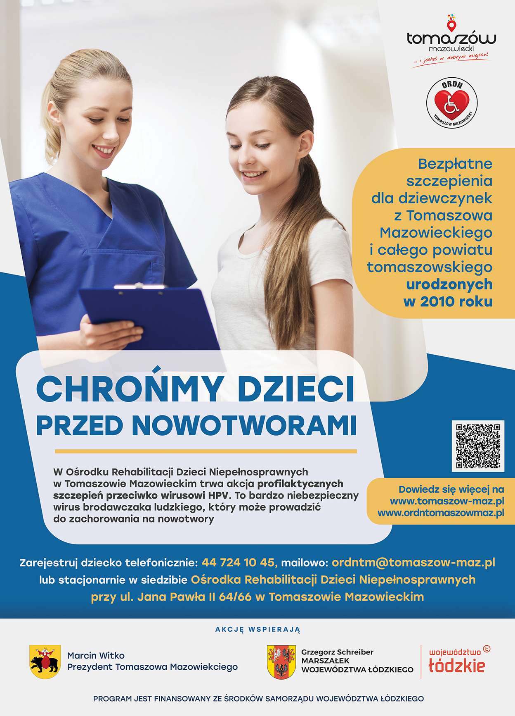
Rys. Zdjęcie Plakat promujący szczepienia przeciwko wirusowi HPV
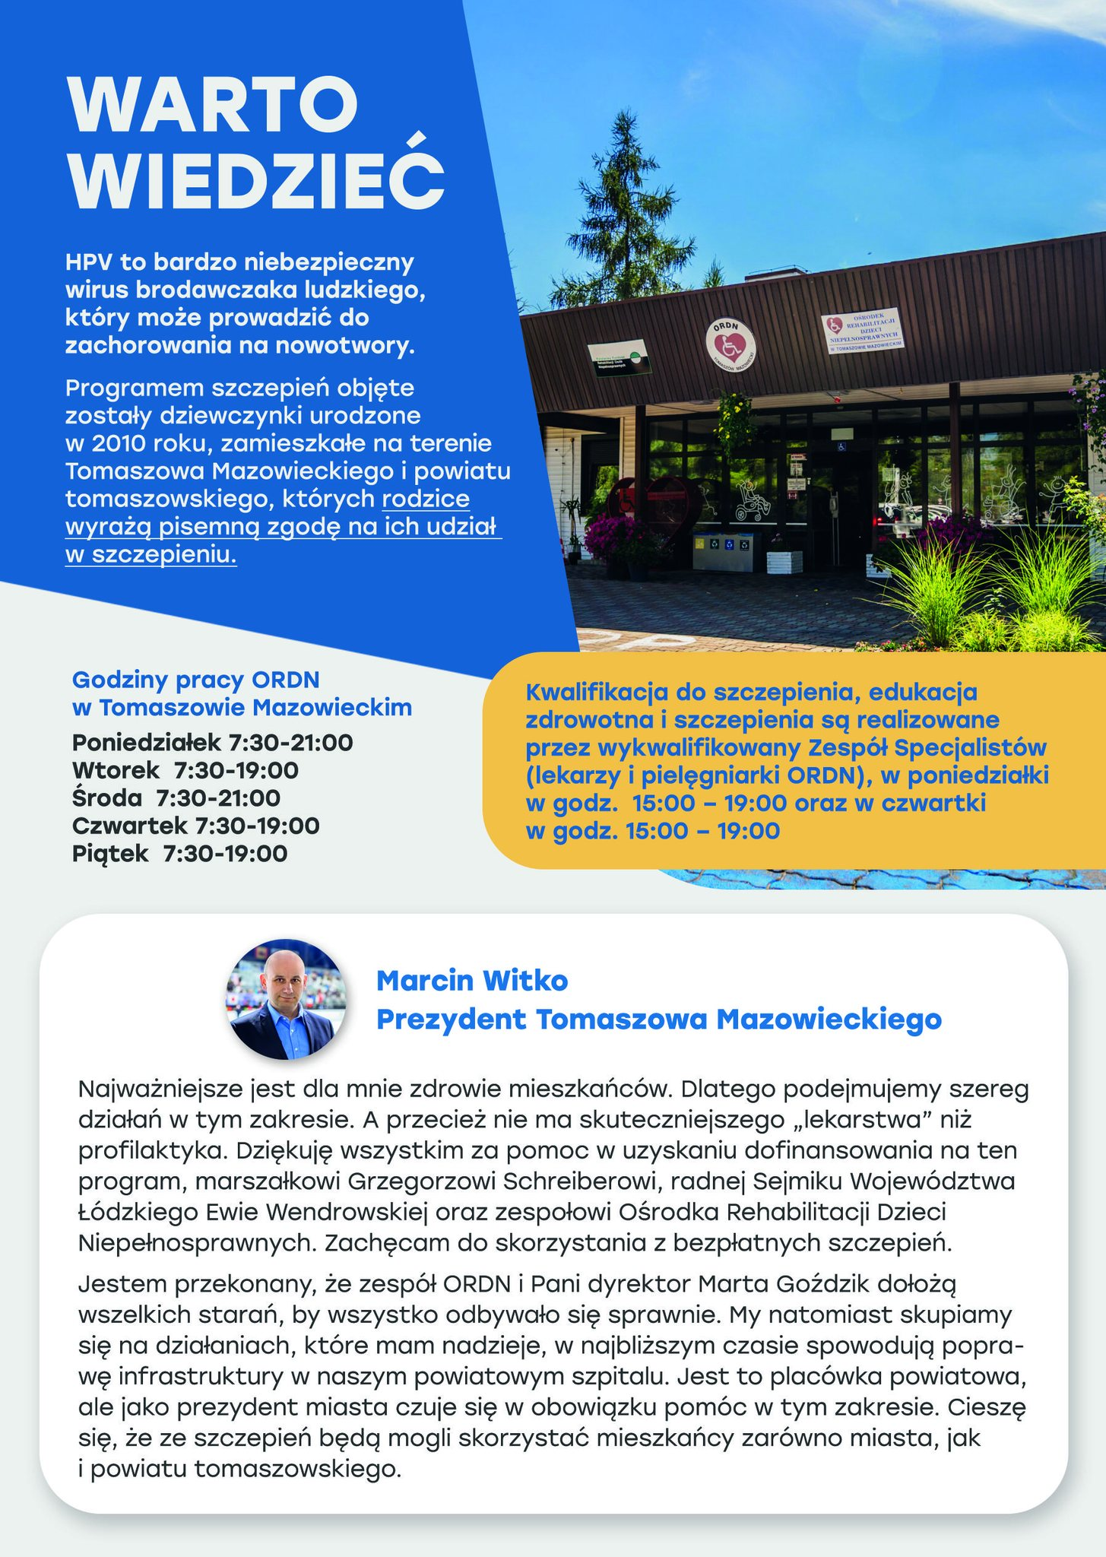
Rys. Zdjęcie Plakat promujący szczepienia przeciwko wirusowi HPV

2.2.2.Projekt pn. „Program wsparcia seniorów na lata 2022 – 2026: Tomaszów dla Seniorów”

Ośrodek Rehabilitacji Dzieci Niepełnosprawnych w Tomaszowie Mazowieckim realizował w 2024 roku projekt pod nazwą „Program wsparcia seniorów na lata 2022 – 2026: Tomaszów dla Seniorów” w ramach porozumienia nr WSP.1.2024 zawartego w dniu 16 lutego 2024 roku. Program skierowany był do osób powyżej 60 roku życia, posiadających Kartę Tomaszowianina SENIOR, którego celem było wsparcie i aktywizacja seniorów, zaangażowania w formy aktywnego spędzania czasu wolnego oraz udostępnienie świadczeń rehabilitacyjnych.

Bon zdrowia dla seniora uprawniał do:
- wizyty konsultacyjnej z fizjoterapeutą określającej rodzaj zabiegów dla osób powyżej 60 roku życia będących mieszkańcami Tomaszowa Mazowieckiego posiadających Kartę Tomaszowianina SENIOR,
- wykonanie zabiegów rehabilitacyjnych wskazanych przez fizjoterapeutę Ośrodka podczas wizyty konsultacyjnej w liczbie 10 zabiegów
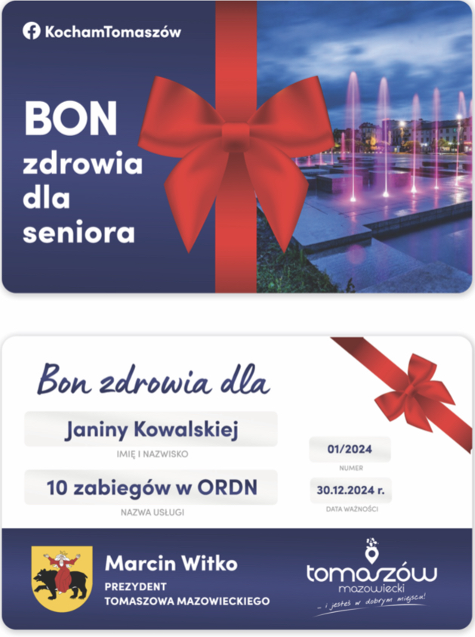
Rys. Bon Zdrowia Dla Seniora

ORDN udzielił świadczeń zdrowotnych dla 429 seniorów, w ilości:
- fizykoterapia – 3 228
- kinezyterapia – 427
- hydroterapia – 442
Łącznie w ramach projektu zostało wykonanych 4 097 świadczeń zdrowotnych dla seniorów.

2.3 Kontrole zewnętrzne

W okresie sprawozdawczym zostały przeprowadzone trzy kontrole przez instytucje zewnętrzne:

- Zakład Ubezpieczeń Społecznych – Wydział Kontroli Płatników Składek w Tomaszowie Mazowieckim – luty 2024
- Departament Kontroli, Audytu Wewnętrznego i Bezpieczeństwa Urzędu Marszałkowskiego Województwa Łódzkiego – marzec 2024
- Powiatowa Stacja Sanitarno – Epidemiologiczna w Tomaszowie Mazowieckim przez pracownika Sekcji Nadzoru Higieny Środowiska w zakresie Higieny Komunalnej upoważnionego przez Państwowego Inspektora Sanitarnego w Tomaszowie Mazowieckim – lipiec 2024

W każdej z przeprowadzonych kontroli kontrolujący nie wnieśli uwag i zastrzeżeń do opisanego w protokołach stanu faktycznego, a także nie stwierdzili nieprawidłowości w prowadzonej działalności przez Ośrodek.

ROZDZIAŁ III

3.1 Analiza wykonania budżetu

3.1.1 Dochody budżetowe
W roku budżetowym 2024 Ośrodek Rehabilitacji Dzieci Niepełnosprawnych w Tomaszowie Mazowieckim osiągnął dochody w wysokości: 950 140,60 złotych
Dochody pochodzą z następujących wpływów:
Wpływy z usług: medycznych, fizjoterapeutycznych, ksero, transportowych, biletów wstępu na basen, biletów wstępu na teren rekreacyjny, wpływów za świadczenia zdrowotne w ramach zawartych umów z NFZ, wpływów za szczepienia w związku z realizacją umowy w sprawie realizacji programu polityki zdrowotnej HPV
899 798,61 złotych

1

2
Wynajem terenu i pomieszczeń
24 840,53 złotych

3
Wpływy z pozostałych odsetek: odsetek od należności uregulowanych po terminie zapłaty oraz odsetek od środków na rachunkach bankowych
2 967,95 złotych

4
Wpływy ze sprzedaży składników majątkowych (zbędnych i zużytych)
66,90 złotych

5

Zwrot wydatków lat ubiegłych
171,60 złotych


Wpływ darowizny pieniężnej
50,00 złotych

Pozostałe dochody
22 245,01 złotych

7

- rozliczenie zasad współpracy z ZSP nr 10 w Tomaszowie Mazowieckim – 21 799,34 złotych,
- wynagrodzenie płatnika składek – 445,67 złotych,

Rys. Analiza wykonania dochodów 2024 roku

 | Realizacja planu dochodów za okres od dnia 01 stycznia 2024 roku do dnia 31 grudnia 2024 roku
w Ośrodku Rehabilitacji Dzieci Niepełnosprawnych w Tomaszowie Mazowieckim
( podać nazwę jednostki)
Dział | Rozdział | Paragraf | Plan po  zmianach | Wykonanie | % | Opis */
Dochody
758 | 75814 | O940 | 171,60 | 171,60 | 100,00% | Dochód uzyskany z tytułu rozliczeń podatku VAT za 2023 rok.
Razem 75814 |  |  | 171,60 | 171,60 | 100,00%
851 | 85195 | O750 | 24 841,00 | 24 840,53 | 100,00% | Dochody z tytułu:  najmu terenu na ogniska – 13.552,73 złotych  najmu pomieszczeń – 11.287,80 złotych
 |  | O830 | 903 920,51 | 899 798,61 | 99,54% | Dochody z tytułu:  usług fizjoterapeutycznych – 152.532,40 złotych  konsultacji fizjoterapeutycznych – 6.440,00 złotych  konsultacji medycznych – 5.950,00 złotych  usług ksero dokumentacji medycznej – 151,64 złotych  usług transportowych – 1.778,86 złotych  świadczeń zdrowotnych realizowanych w ramach zawartych umów z NFZ – 643.498,48  wpływów za szczepienia w związku z realizacją umowy w sprawie realizacji programu polityki zdrowotnej HPV- 34.125,00 złotych  biletów wstępu na basen – 54.193,50 złotych  biletów wstępu na teren rekreacyjny – 1.128,73 złotych
 |  | O870 | 66,90 | 66,90 | 100,00% | Dochody z tytułu sprzedaży składników majątku tj. sprzedaż złomu – koszty na śmieci oraz zbędnego i zużytego stołu rehabilitacyjnego.
 |  | O920 | 2 751,00 | 2 967,95 | 107,89% | Dochody z tytułu:  odsetek od nieterminowych wpłat należności - 86,82 złotych  odsetek od środków na rachunkach bankowych - 2.881,13 złotych
 |  | O960 | 50,00 | 50,00 | 100,00% | Dochody z tytułu wpływu darowizny pieniężnej.
 |  | O970 | 22 700,00 | 22 245,01 | 98,00% | Dochody z tytułu:  wynagrodzenia płatnika – 445,67 złotych  rozliczenie zasad współpracy ZSP NR 10 w zakresie organizowania zajęć rewalidacyjno - wychowawczych dla dzieci i młodzieży z upośledzeniem umysłowym w stopniu głębokim – 21.799,34 złotych
Razem 85195 |  |  | 954 329,41 | 949 969,00 | 99,54%
Razem dochody |  |  | 954 501,01 | 950 140,60 | 99,54%
Tabela: Realizacja planu dochodów 2024 roku
Zestawienie dochodów Ośrodka Rehabilitacji Dzieci Niepełnosprawnych w Tomaszowie Mazowieckim w latach 2021-2024
 |  | Rok 2021 | Rok 2022 | Rok 2023 | Rok 2024
Kwota |  | 232 215,56 złotych | 384 422,67 złotych | 518 333,81 złotych | 950 140,60 złotych
Tabela: Zestawienie dochodów ORDN w latach 2021-2024

Rys. Zestawienie dochodów ORDN w latach 2021-2024.
Należy podkreślić, że dzięki wspólnemu wysiłkowi zespołu pracowniczego, który realizuje przyjętą koncepcję rozwoju Jednostki, nie tylko systematycznie wzrastają dochody na przestrzeni ostatnich lat, ale placówka oferuje pacjentom coraz szerszą gamę usług prowadzonej działalności statutowej świadczonych na możliwie jak najwyższym poziomie.
Dyrektor Ośrodka Rehabilitacji Dzieci Niepełnosprawnych w Tomaszowie Mazowieckim zarządzał placówką z uwzględnieniem zasady racjonalnego gospodarowania finansami publicznymi.

3.1.2 Wydatki budżetowe

W 2024 roku otrzymano środki budżetowe na wydatki własne z Gminy – Miasto Tomaszów Mazowiecki w wysokości 2.981.961,00 złotych.
Wydatkowano środki w wysokości 2.911.653,56 złotych to jest 97,64% środków otrzymanych. Dokonano zwrotu niewydatkowanych środków pieniężnych w wysokości 70.307,44 złotych.

Realizacja planu wydatków za okres od dnia 01 stycznia 2024 roku do dnia 31 grudnia 2024 roku
w Ośrodku Rehabilitacji Dzieci Niepełnosprawnych w Tomaszowie Mazowieckim
(podać nazwę jednostki)

Dział | Rozdział | Grupa paragrafów | Plan po zmianach | Wykonanie | % |  |  | Opis
Wydatki - Własne
801 | 80113 | PZB | 9 000,00 | 6 213,84 | 69,04% | § 4210 | 6 213,84 | Zakup paliwa w związku z dowozem dzieci niepełnosprawnych do szkoły.
Razem 80113 |  |  | 9 000,00 | 6 213,84 | 69,04%
851 | 85195 | PZB | 604 179,00 | 584 772,57 | 96,79% | § 4210 | 97 395,73 | Zakup materiałów i wyposażenia w tym: środki czystości, paliwo do samochodu służbowego, materiały biurowe, materiały remontowe, materiały eksploatacyjne na basen, chemia basenowa, wyposażenie m.in. pętla indukcyjna do obsługi osób niedosłyszących 1.199,00 zł, parawan drewniany 1.250,00 zł oraz sprzęt rehabilitacyjny m.in. stół rehabilitacyjny 4.527,00 zł, lampa sollux 3.325,00 zł, stolik medyczny 1.006,05 zł, pozostałe materiały.
 |  |  |  |  |  | § 4230 | 44 154,50 | Zakup leków, materiałów medycznych i gazów medycznych w kwocie 25.900,34 zł oraz szczepionek HPV w kwocie 18.254,16 zł.
 |  |  |  |  |  | § 4260 | 107 722,05 | Zakup energii elektrycznej, gazu do ogrzewania oraz wody.
 |  |  |  |  |  | § 4270 | 16 934,91 | Zakup usług remontowych w tym: konserwacja systemu alarmowego, naprawy sprzętów, pozostałe usługi remontowe.
 |  |  |  |  |  | § 4280 | 2 294,00 | Badania pracowników.
 |  |  |  |  |  | § 4300 | 219 576,64 | Zakup usług pozostałych w tym: abonamenty RTV, pozostałe abonamenty, ochrona mienia i dozorowanie, odbiór odpadów komunalnych i medycznych, odprowadzenie ścieków, przeglądy, usługi pocztowe oraz koszty wysyłki, usługi sprzątania, usługi prawne, usługi medyczne, usługi diagnostyczne, usługi informatyczne, usługi bhp, usługi IODO, usługi pozostałe. Obsługa KZP - wykonanie36,00 zł.
 |  |  |  |  |  | § 4360 | 2 470,00 | Zakup usług telekomunikacyjnych.
 |  |  |  |  |  | § 4390 | 1 530,78 | Zakup usług obejmujących wykonanie badań próbek wody z basenów 1.530,78 zł.
 |  |  |  |  |  | § 4430 | 20 419,01 | Różne składki i opłaty: ubezpieczenie majątku 6.299,46 zł, ubezpieczenie OC podmiotu leczniczego 13.965,12 zł, opłata za trwały zarząd 154,43 zł.
 |  |  |  |  |  | § 4440 | 58 889,61 | Odpis na ZFŚS.
 |  |  |  |  |  | § 4480 | 9 513,00 | Podatek od nieruchomości.
 |  |  |  |  |  | § 4530 | 692,84 | Roczna korekta podatku VAT naliczonego w 2023 roku.
 |  |  |  |  |  | § 4610 | 2 129,50 | Reprezentacja ORDN-u przed Sądem 2.029,50 zł oraz opłata sądowa za wniosek o uzasadnienie do wyroku 100,00 zł.
 |  |  |  |  |  | § 4700 | 1 050,00 | Szkolenia pracowników.
 |  | WIP | 2 328 422,00 | 2 280 652,60 | 97,95% | § 4010 | 1 672 457,64 | Wynagrodzenia pracowników 1.645.457,64 zł, nagrody Dyrektora dla pracowników 27.000,00 zł, nagrody jubileuszowe 0,00 zł, odprawy emerytalne 0,00 zł.
 |  |  |  |  |  | § 4040 | 147 535,93 | Dodatkowe wynagrodzenie roczne.
 |  |  |  |  |  | § 4110 | 309 749,82 | Składki na ubezpieczenia społeczne, w tym składki od umowy zlecenia związanej ze szczepieniami HPV 229,02 zł.
 |  |  |  |  |  | § 4120 | 34 454,21 | Składki na Fundusz Pracy, w tym składki od umowy zlecenia związanej ze szczepieniami HPV 32,60 zł.
 |  |  |  |  |  | § 4170 | 116 455,00 | Umowy zlecenia, w tym umowy zlecenia związane ze szczepieniami HPV 2.855,00 zł.
 |  |  |  |  |  | § 4710 | - | Wpłaty na PPK finansowane przez podmiot zatrudniający - pracownicy nie przystąpili do PPK.
 |  | SOF | 12 600,00 | 12 254,55 | 97,26% | § 3020 | 12 254,55 | Środki BHP dla pracowników.
 |  | IWL | 27 760,00 | 27 760,00 | 100,00% | § 6060 | 27 760,00 | Zakup aparatu do krioterapii na zimne powietrze 27.760,00 zł.
Razem 85195 |  |  | 2 972 961,00 | 2 905 439,72 | 97,73%
Ogółem wydatki-własne |  |  | 2 981 961,00 | 2 911 653,56 | 97,64%

W tym wyodrębnione zadania:
Dział | Rozdział | Paragraf | Nazwa zadania | Plan po zmianach | Wykonanie | % | Krótki opis
801 | 80113 | 4210 | Zakup paliwa w związku z dowozem dzieci niepełnosprawnych do  szkoły | 9 000,00 | 6 213,84 | 69,04% | Zakup paliwa w związku z dowozem dzieci niepełnosprawnych do szkoły.
razem zadanie |  |  |  | 9 000,00 | 6 213,84 | 69,04%
851 | 85195 | 4300 | Obsługa członków RMPKZP | 150,00 | 36,00 | 24,00% | Obsługa finansowo-księgowa KZP.
razem zadanie |  |  |  | 150,00 | 36,00 | 24,00%
Razem |  |  |  | 9 150,00 | 6 249,84 | 68,30%
Tabela: Realizacja planu wydatków – własne 2024 roku

W 2024 roku Ośrodek realizował zadanie publiczne z zakresu ochrony zdrowia udzielając świadczeń zdrowotnych dla mieszkańców okolicznych gmin w ramach podpisanych porozumień dotyczących powierzenia Gminie Miasto Tomaszów Mazowiecki zadania – środki wynosiły 452.448,00 złotych.
Zrealizowano kwotę w wysokości 359.784,00 złotych - 79,52%. Kwotę 92.664,00 złotych zwrócono do poszczególnych gmin w związku z rozliczeniem realizacji zawartych porozumień. Środki finansowe z porozumień wydatkowano na działalność bieżącą jednostki.
Kwoty zabiegów „porozumienia z gminami” | Propozycje na 2024 | Wykorzystano | Kwota do zwrotu
Razem | 452 448,00 złotych | 359 784,00 złotych | 92 664,00 złotych
Tabela Łączne kwoty rozliczeniowe z gmin w 2024 roku.
 | Realizacja planu wydatków za okres od dnia 01 stycznia 2024 roku do dnia 31 grudnia 2024 roku
w Ośrodku Rehabilitacji Dzieci Niepełnosprawnych w Tomaszowie Mazowieckim
( podać nazwę jednostki)
Dział | Rozdział | Grupa paragrafów | Plan po zmianach | Wykonanie | % |  |  | Opis 1/
Wydatki - Porozumienia
851 | 85195 | PZB | 57 500,00 | 33 671,00 | 58,56% | § 4210 | 2 322,00 | Zakup materiałów w tym: środków czystości, materiałów biurowych, pozostałych materiałów.
 |  |  |  |  |  | § 4260 | 17 866,00 | Zakup energii elektrycznej, gazu do ogrzewania oraz wody.
 |  |  |  |  |  | § 4300 | 13 483,00 | Zakup usług pozostałych w tym: odbiór odpadów komunalnych i medycznych, odprowadzenie ścieków, usługi sprzątania, usługi medyczne
 |  | WIP | 394 948,00 | 326 113,00 | 82,57% | § 4010 | 273 789,00 | Wynagrodzenia osobowe pracowników 273.789,00 złotych nagrody jubileuszowe 0,00 złotych odprawy 0,00 złotych
 |  |  |  |  |  | § 4110 | 47 083,00 | Składki na ubezpieczenia społeczne.
 |  |  |  |  |  | § 4120 | 5 241,00 | Składki na Fundusz Pracy.
Razem 85195 |  |  | 452 448,00 | 359 784,00 | 79,52%
Ogółem wydatki-porozumienia |  |  | 452 448,00 | 359 784,00 | 79,52%
Tabela: Realizacja planu wydatków - porozumienia 2024 roku

Gminy  Lp. | - Lubochnia | - Wolbórz | - Rokiciny | - Opoczno | - Mniszków | - Będków | - Sławno
Propozycje na 2024 rok  (w złotych) | 75 600,00 | 22 680,00 | 18 000,00 | 14 148,00 | 7 200,00 | 7 344,00 | 10 800,00
Aneksy | 14 976,00 | - | - | - | - | - | -
Wartość  porozumienia łącznie | 90 576,00 | 22 680,00 | 18 000,00 | 14 148,00 | 7 200,00 | 7 344,00 | 10 800,00
Wykorzystano razem | 83 988,00 | 15 084,00 | 9 252,00 | 11 160,00 | 1 296,00 | 6 912,00 | 5 976,00
Styczeń | 612,00 | 144,00 | 144,00 | 36,00 | 0,00 | 0,00 | 0,00
Luty | 900,00 | 468,00 | 0,00 | 36,00 | 36,00 | 108,00 | 0,00
Marzec | 15 336,00 | 1 800,00 | 2 844,00 | 2 052,00 | 180,00 | 1 188,00 | 360,00
Kwiecień | 864,00 | 144,00 | 576,00 | 216,00 | 0,00 zł | 0,00 | 0,00
Maj | 3 636,00 | 144,00 | 612,00 | 216,00 | 0,00 | 432,00 | 0,00
Czerwiec | 15 984,00 | 3 024,00 | 1 836,00 | 2 952,00 | 216,00 | 1 476,00 | 1 044,00
Lipiec | - | - | - | - | - | - | -
Sierpień | - | - | - | - | - | - | -
Wrzesień | 26 460,00 | 5 832,00 | 72,00 | 3 960,00 | 576,00 | 1 800,00 | 3 132,00
Październik | 7 704,00 | 1 476,00 | 612,00 | 108,00 | 72,00 | 1 008,00 | 576,00
Listopad | 6 696,00 | 1 404,00 | 1 476,00 | 1 260,00 | 72,00 | 324,00 | 540,00
Grudzień | 5 796,00 | 648,00 | 1 080,00 | 324,00 | 144,00 | 576,00 | 324,00
Kwota do zwrotu | 6 588,00 | 7 596,00 | 8 748,00 | 2 988,00 | 5 904,00 | 432,00 | 4 824,00
Tabela: Porozumienia z gminami - rozliczenia miesięczne w 2024 roku – część 1

Gminy  Lp. | - Lubochnia | - Wolbórz | - Rokiciny | - Opoczno | - Mniszków | - Będków | - Sławno
Propozycje na 2024 rok  (w złotych) | 75 600,00 | 22 680,00 | 18 000,00 | 14 148,00 | 7 200,00 | 7 344,00 | 10 800,00
Aneksy | 14 976,00 | - | - | - | - | - | -
Wartość  porozumienia łącznie | 90 576,00 | 22 680,00 | 18 000,00 | 14 148,00 | 7 200,00 | 7 344,00 | 10 800,00
Wykorzystano razem | 83 988,00 | 15 084,00 | 9 252,00 | 11 160,00 | 1 296,00 | 6 912,00 | 5 976,00
Styczeń | 612,00 | 144,00 | 144,00 | 36,00 | 0,00 | 0,00 | 0,00
Luty | 900,00 | 468,00 | 0,00 | 36,00 | 36,00 | 108,00 | 0,00
Marzec | 15 336,00 | 1 800,00 | 2 844,00 | 2 052,00 | 180,00 | 1 188,00 | 360,00
Kwiecień | 864,00 | 144,00 | 576,00 | 216,00 | 0,00 zł | 0,00 | 0,00
Maj | 3 636,00 | 144,00 | 612,00 | 216,00 | 0,00 | 432,00 | 0,00
Czerwiec | 15 984,00 | 3 024,00 | 1 836,00 | 2 952,00 | 216,00 | 1 476,00 | 1 044,00
Wrzesień | 26 460,00 | 5 832,00 | 72,00 | 3 960,00 | 576,00 | 1 800,00 | 3 132,00
Październik | 7 704,00 | 1 476,00 | 612,00 | 108,00 | 72,00 | 1 008,00 | 576,00
Listopad | 6 696,00 | 1 404,00 | 1 476,00 | 1 260,00 | 72,00 | 324,00 | 540,00
Grudzień | 5 796,00 | 648,00 | 1 080,00 | 324,00 | 144,00 | 576,00 | 324,00
Kwota do zwrotu | 6 588,00 | 7 596,00 | 8 748,00 | 2 988,00 | 5 904,00 | 432,00 | 4 824,00
Tabela: Porozumienia z gminami - rozliczenia miesięczne w 2024 roku – część 2
Lp. | Gmina | Ilość zabiegów na rok 2024 | Aneksy | Ilość zabiegów łącznie | Wykorzystano razem | Ilość zabiegów  niezrealizowana
1. | Tomaszów Mazowiecki | 2 777 | - | 2 777 | 2 293 | 484
2. | Inowłódz | 506 | 98 | 604 | 604 | 0
3. | Rzeczyca | 775 | - | 775 | 373 | 402
4. | Ujazd | 1 000 | 300 | 1 300 | 1 159 | 141
5. | Budziszewice | 744 | - | 744 | 263 | 481
6. | Żelechlinek | 625 | - | 625 | 625 | 0
7. | Czerniewice | 1 000 | - | 1 000 | 964 | 36
8. | Lubochnia | 2 100 | 416 | 2 516 | 2 333 | 183
9. | Wolbórz | 630 | - | 630 | 419 | 211
10. | Rokiciny | 500 | - | 500 | 257 | 243
11. | Opoczno | 393 | - | 393 | 310 | 83
12. | Mniszków | 200 | - | 200 | 36 | 164
13. | Będków | 204 | - | 204 | 192 | 12
14. | Sławno | 300 | - | 300 | 166 | 134
RAZEM |  | 11 754 | 814 | 12 568 | 9 994 | 2 574
Tabela: Ilość zabiegów wykonanych na podstawie zawartych porozumień z poszczególnymi gminami w 2024 roku

Szkolenia pracowników w Ośrodku Rehabilitacji Dzieci Niepełnosprawnych w Tomaszowie Mazowieckim
Nazwa szkolenia | Kontrahent | Kwota (w złotych)
„Najnowsze zmiany w realizacji świadczeń rehabilitacji” | Kancelaria Doradcza  Rafał Piotr Janiszewski | 300,00
„Angażujący styl zarządzania” | INWENCJA  Szkolenia i doradztwo  Maria Włosek | 300,00
„Dokumentacja według ustawy o jakości w ochronie zdrowia i bezpieczeństwa pacjenta” | A&M  Agnieszka Janaszczyk | 450,00
RAZEM: |  | 1 050,00
Tabela: Szkolenia pracowników ORDN w 2024 roku
3.2 Inwestycje i remonty

Warunkiem koniecznym dla dalszego systematycznego rozwoju Jednostki, jest stałe inwestowanie umożliwiające wykorzystanie istniejącego potencjału i stworzenie szerszej oferty dla pacjentów. Realizując powyższe z uwzględnieniem podnoszenia komfortu obsługi pacjentów w 2024 roku dokonano kolejnych remontów.
Należy podkreślić dużą skalę poczynionych remontów wykonanych tylko i wyłącznie we własnym zakresie przez pracowników Ośrodka.
Do najważniejszych należą:
- Remont Sali kinezyterapii
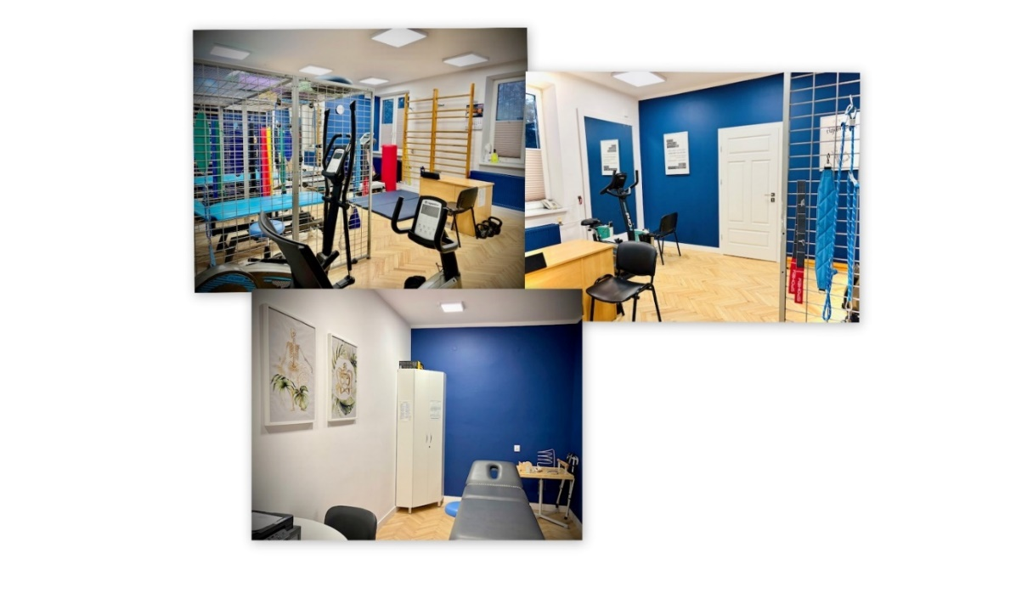
Rys. Sala kinezyterapii
W ramach remontu wykonano między innymi:
- prace remontowo-budowlane,
- odnowienie i naprawa parkietu,
- wydzielenie nowego gabinetu konsultacyjnego,
- wymiana stolarki drzwiowej,
- zakup mebli biurowych,
- wymianę oświetlenia typu LED,
- zakup luster,
- zakup drobnego sprzętu rehabilitacyjnego wspomagającego terapię.

- Remont części sanitarnej gabinetu masażu leczniczego

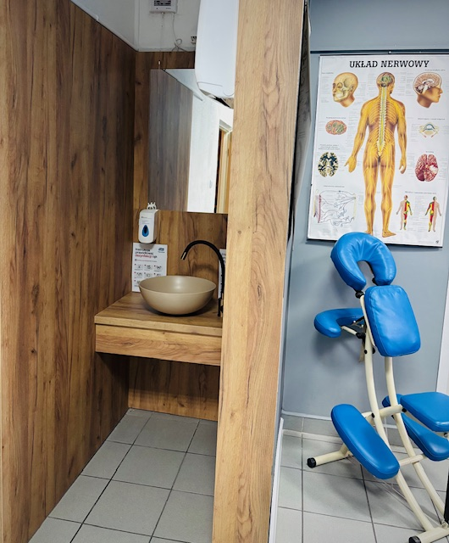
Rys. Gabinet Masażu leczniczego
- prace remontowo-budowlane,
- zakup i montaż płyt drewnianych na ścianach oraz lustra,
- wymianę oświetlenia typu LED,
- zakup i montaż nowej armatury sanitarnej,
- wymania zniszczonej tapicerki medycznej na sprzętach rehabilitacyjnych

Oprócz wyżej wymienionych w okresie sprawozdawczym działań inwestycyjno-remontowych, warto również podkreślić bieżące działania w postaci:
- bieżące i zgodne z potrzebami zakupy materiałów dydaktycznych,
- bieżące i zgodne z potrzebami zakupy materiałów medycznych,
- porządkowanie mienia placówki – W październiku została przeprowadzona inwentaryzacja składników majątkowych przez pracowników ORDN przy udziale CUW wraz z aktualizacją w programie do prowadzenia majątku PIRXON Asset Ninja – na podstawie Zarządzenie Nr 20/2024 Dyrektora Ośrodka Rehabilitacji Dzieci Niepełnosprawnych w Tomaszowie Mazowieckim dnia 21 października 2024 roku w sprawie powołania Komisji do spraw wyceny, likwidacji i kasacji składników majątku Ośrodka Rehabilitacji Dzieci Niepełnosprawnych w Tomaszowie Mazowieckim,
- przeprowadzenie brakowania dokumentacji zgodnie z Instrukcją Rzeczowego Wykazu Akt przedkładaną o wyrażenie zgody do Archiwum Państwowego w Piotrkowie Trybunalskim,
- cykliczne prowadzenie przeglądów to jest:
- budowlany roczny + wodno-kanalizacyjny,
- przeciwpożarowy,
- elektryczny + instalacja odgromowa + wentylatory,
- klimatyzatory,
- kominiarski - wentylacja grawitacyjna/ instalacja nawiewno-wywiewna w kotłowni,
- gazowy : szczelności wewnętrznej instalacji gazu/ układu pomiarowego/ detekcji gazu,
- okresowe i roczny placu zabaw,
- wszystkich urządzeń medycznych wraz z aktualizacją paszportów,
- badanie pola elektromagnetycznego i diatermii,
- systemu alarmowego – SSWiN , CCTV,
- samochodu osobowego,
- kasy fiskalnej,
- przegląd elektronarzędzi i urządzeń spalinowych pod kątem sprawności,
- Bieżące prace porządkowe wraz z dbałością o estetykę i wygląd terenu zewnętrznego
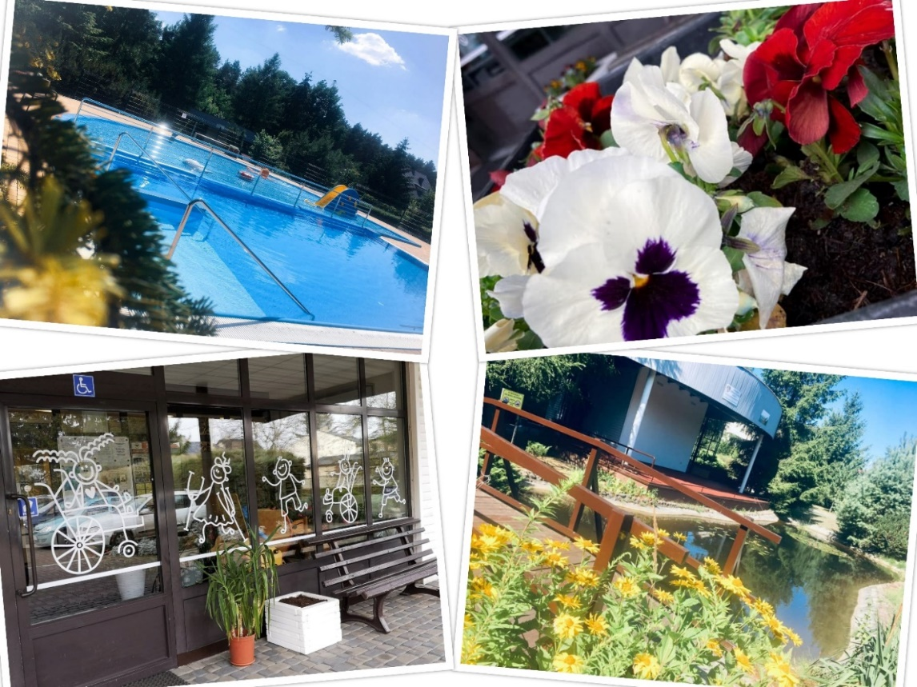
Rys. 25 : Kolaż zdjęć z terenu Ośrodka

ROZDZIAŁ IV

4.1 Podsumowanie

Niniejsze sprawozdanie opiera się na podstawie zgromadzonego materiału, danych statystycznych z prowadzonych wewnętrznych systemów rejestracyjnych, a także na informacjach dostępnych w czasie jego sporządzania pochodzących z bieżącego monitoringu realizacji celów i zadań pracy jednostki, sprawowanego przez nadzór kierowniczy.
Podsumowując wyżej wyszczególnione działania można stwierdzić, iż dynamika rozwoju Ośrodka Rehabilitacji Dzieci Niepełnosprawnych jest widoczna. Dzięki zaangażowaniu i dobrej współpracy zatrudnionych w placówce pracowników oraz pomocy ze strony osób przychylnych dla Ośrodka udało się zrealizować wiele zamierzeń, które przyczyniły się do lepszego funkcjonowania jednostki. Większość tych działań stanowiło jedynie aktywny początek, gdyż ORDN w dalszym ciągu zamierza kontynuować działania związane z pozyskiwaniem nowych darczyńców, promocję świadczonych usług oraz świadczeń zdrowotnych, w tym odpłatną działalność leczniczą w celu dotarcia do jeszcze szerszej grupy indywidualnych pacjentów, bądź też na rzecz innych podmiotów.
Znaczące dla prowadzonej działalności Ośrodka jest nawiązanie współpracy z Narodowym Funduszem Zdrowia w realizacji zawartych kontraktów, a przedstawione dane statystyczne pokazują ogromne potrzeby społeczne w zakresie kompleksowej opieki rehabilitacyjnej. Warto podkreślić, że większość udzielonych świadczeń zdrowotnych to świadczenia na rzecz osób do 18 roku życia, co powoduje, że ORDN jest wiodącym ośrodkiem w powiecie tomaszowskim udzielającym świadczeń dla dzieci w ramach kontraktu z NFZ.
Z pewnością istotną dla działalności kwestią jest także prowadzona kontrola zarządcza przy udziale Zespołu ds. kontroli zarządczej i analizy ryzyka ORDN, która na dzień 31 grudnia 2024 roku nie stwierdziła zagrożeń z zakresu nieakceptowalnych, a wszystkie mechanizmy kontroli w sposób konsekwentny reagują na zidentyfikowane ryzyko, a wszystkie cele i zadania zawarte w statucie Ośrodka Rehabilitacji Dzieci Niepełnosprawnych w Tomaszowie Mazowieckim zostały realizowane.
Ponadto w roku 2024 nie wpłynęły żadne skargi i wnioski związane z łamaniem zasad etycznych przez pracowników zarówno od współpracowników jak i pacjentów. Dodatkowo wszyscy pracownicy posiadają kwalifikację, wiedzę, kompetencje i umiejętności niezbędne do świadczenia usług zdrowotnych i wykonywania zadań na powierzonych im stanowiskach. Cechuje ich postępowanie etyczne, zapewniające bezstronność i obiektywizm przy podejmowanych działaniach, wolne od zachowań noszących znamiona korupcji.
Niewątpliwie istotne znaczenie dla działalności placówki, w najbliższej przyszłości, będą wszystkie planowane inwestycje, dalsze doposażanie i zakup sprzętu i aparatury medycznej, które, choć będą stanowiły istotne wydatki w prowadzonej działalności, to jednak jeszcze bardziej wpłyną na poprawę wizerunku Ośrodka i wysoce korzystnie podziałają na jakość udzielanych świadczeń.
Reasumując zapisy sprawozdania z działalności Ośrodka Rehabilitacji Dzieci Niepełnosprawnych w Tomaszowie Mazowieckim za 2024 rok należy jeszcze raz zwrócić uwagę na dokonujący się systematyczny, na miarę posiadanych aktualnie możliwości, rozwój placówki. Zapewnia on regularne uzyskiwanie zwiększonych dochodów, ale przede wszystkim tworzenie coraz szerszej oferty usług.
Perspektywa dalszego funkcjonowania dla podmiotu wydaje się być pomyślną, a kontynuowane działania mogą przyczynić się do ciągłego zwiększenia dochodów między innymi z zawartych kontraktów w ramach NFZ, komercji co przekłada się na zwiększenie wartości majątku ORDN z wykorzystaniem całego potencjału tak wyjątkowego miejsca w Tomaszowie Mazowieckim.

4.2 Spis Tabel oraz rysunków
Rys. 1 : Widok Ośrodka z lotu ptaka 6
Rys. 2: Cennik usług ORDN 11
Rys. 3: Spis pomieszczeń ORDN – budynek główny 14
Rys. 4 :Struktura organizacyjna ORDN 19
Rys. 5 : Nowi przyjęci pacjenci w 2024 roku 24
Rys. 6 : Zestawienie liczby wszystkich przyjętych pacjentów w 2024 roku w ORDN. 25
Rys. 7 : Wykonane zabiegi w 2024 roku 27
Rys. 8 : Karta Tomaszowianina 28
Rys. 9 : Fizjoterapia ambulatoryjna 31
Rys. 10 : Fizjoterapia ambulatoryjna 31
Rys. 11: Porównanie wykonania fizjoterapii w 2023 i 2024 roku 32
Rys. 12: Porównanie wykonania fizjoterapii dla osób niepełnosprawnych w 2023 i 2024 roku 32
Rys. 13 : Limit –Poradnia Wad Postawy 37
Rys. 14 : Poradnia Wad Postawy – Świadczenia Pierwszorazowe 2024 rok 38
Rys. 15 : Samochód przystosowany do przewozu osób ze szczególnymi potrzebami 41
Rys. 16 : Kolaż ze zdjęciami kompleksu basenowego 42
Rys. 17: Kolaż atrakcji znajdujących się na terenie Ośrodka 43
Rys. 18 : Zdjęcie Plakat promujący szczepienia przeciwko wirusowi HPV 49
Rys. 19 : Zdjęcie Plakat promujący szczepienia przeciwko wirusowi HPV 50
Rys. 20. Bon Dla Zdrowia Seniora…………………………………………………………………………. .52
Rys. 21 : Analiza wykonania dochodów 2024 roku 54
Rys. 22 : Zestawienie dochodów ORDN w latach 2021-2024. 57
Rys. 23 : Sala kinezyterapii 66
Rys. 24: Gabinet Masażu leczniczego 67
Rys. 25 : Kolaż zdjęć z terenu Ośrodka 69

Tabela 1 : Cennik opłat za świadczenia zdrowotne w Ośrodku Rehabilitacji Dzieci Niepełnosprawnych w Tomaszowie Mazowieckim 8
Tabela 2: Ulgi obowiązujące w Ośrodku Rehabilitacji Dzieci Niepełnosprawnych w Tomaszowie Mazowieckim 9
Tabela 3 : Zatrudnienie - dział medyczno-terapeutyczny 16
Tabela 4: Zatrudnienie – dział administracyjno-techniczny 17
Tabela 5: Pozostałe umowy 20
Tabela 6 : Porównanie liczby pacjentów przyjętych w latach 2023 – 2024 w ORDN. 26
Tabela 7 : Wykonanie umowy NFZ 34
Tabela 8: lość wykonanych procedur w 2024 roku w Pracowni Fizjoterapii 36
Tabela 9 : Wykonanie umowy PWP 39
Tabela 10: Ilość wykonanych procedur dla Poradni Wad Postawy w 2024 roku 40
Tabela 11 : Zestawienie kwot realizacji projektu w latach: 2023-2024 48
Tabela 12: Realizacja planu dochodów 2024 roku 56
Tabela 13 : Zestawienie dochodów ORDN w latach 2021-2024 57
Tabela 14: Realizacja planu wydatków – własne 2024 roku 60
Tabela 15: Łączne kwoty rozliczeniowe z gmin w 2024 roku. 61
Tabela 16 : Realizacja planu wydatków - porozumienia 2024 roku 62
Tabela 17 : Porozumienia z gminami - rozliczenia miesięczne w 2024 roku – część 1 63
Tabela 18 : Porozumienia z gminami - rozliczenia miesięczne w 2024 roku – część 2 64
Tabela 19 : Ilość zabiegów wykonanych na podstawie zawartych porozumień z poszczególnymi gminami w 2024 roku 65
Tabela 20 :Szkolenia pracowników ORDN w 2024 roku 66

